**OneNET平台麒麟开发板**

**实验例程操作手册**

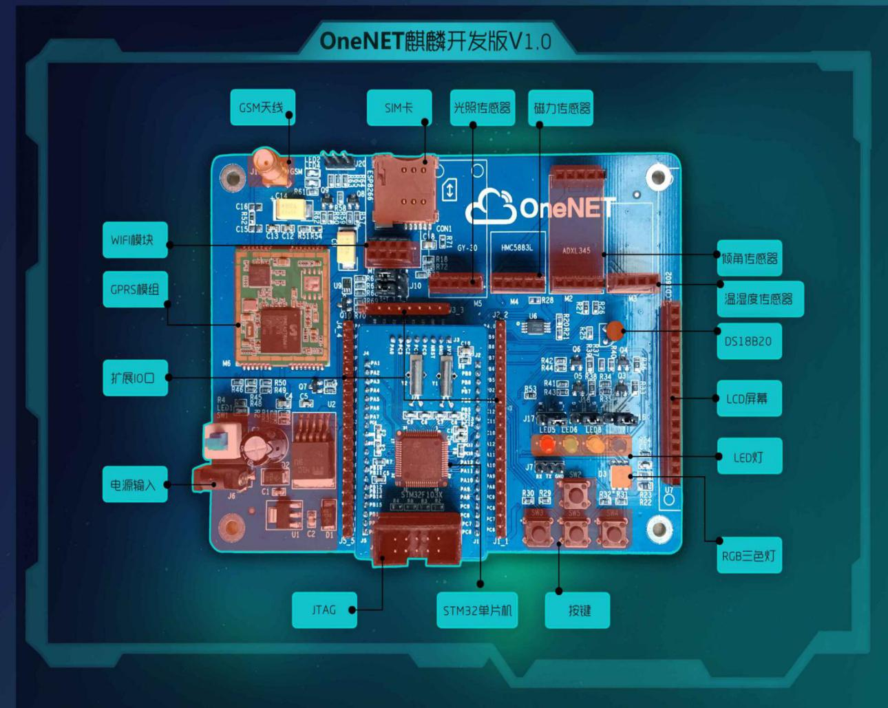

目录

版本信息 2

1 本文档编写目标 4

2 OneNET平台接入流程介绍 4

2.1 接入流程概述 4

2.2 资源组织示例 4

3实验例程操作说明 18

3.1 ESP8266+EDPLED状态采集及控制实验 18

3.2 ESP8266+EDP上传二进制文件 22

3.3 ESP8266+EDP多路传感器采集实验 27

3.4 ESP8266+EDP完成数据转发实验 33

3.5 ESP8266+HTTP上传温湿度数据实验 39

3.6 GPRS+EDP采集温湿度上传实验 44

3.7 ESP8266+Modbus协议接入和数据上传实验 48

3.8 ESP8266+MQTT协议发布订阅实验 52

3.9 EMW3081+EDP发送二进制文件 59

4其他实验例程 63

# 版本信息

|  |  |  |  |
| --- | --- | --- | --- |
| 日期 | 修订人 | 版本 | 更新内容 |
| 2016.4.8 | 周家绪、敬威、张健、续芳 | V1.0 | 1.初始版本 |
|  |  |  |  |

# 1. 本文档编写目标

本手册是针对OneNET麒麟开发板v1.0的例程而编写的，包括每个实验例子的实验原理、参考资料说明、实验步骤等。

# 2. OneNET平台接入流程介绍

## 2.1 接入流程概述

OneNET的设备接入过程大致分为登录注册、新建项目、新增设备、新增数据流、上传并查看数据、新增应用等几个步骤，如下图所示。

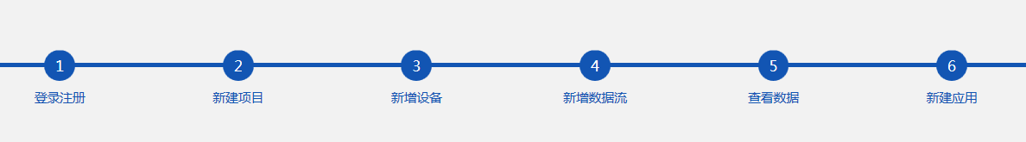

图2-1 OneNET的设备接入流程

在接入设备之前必须先在OneNET平台（http://open.iot.10086.cn）注册用户账户，注册登录成功后，可以在用户账户下新增项目，在项目下新增设备，在设备下新增数据流。在设备端编写终端接入代码，主要完成数据采集、协议封装、数据上传等工作，终端数据上传成功后，在平台相应数据流下会生成随时间推移的数据点。最后，为了更直观的呈现数据的变化情况，用户可以运用应用孵化器自定义个性化应用并发布。

## 2.2 资源组织示例

**用户注册**

在接入OneNET之前，需在平台网站注册用户账户，登陆网址：http://open.iot.10086.cn/，显示如下界面：

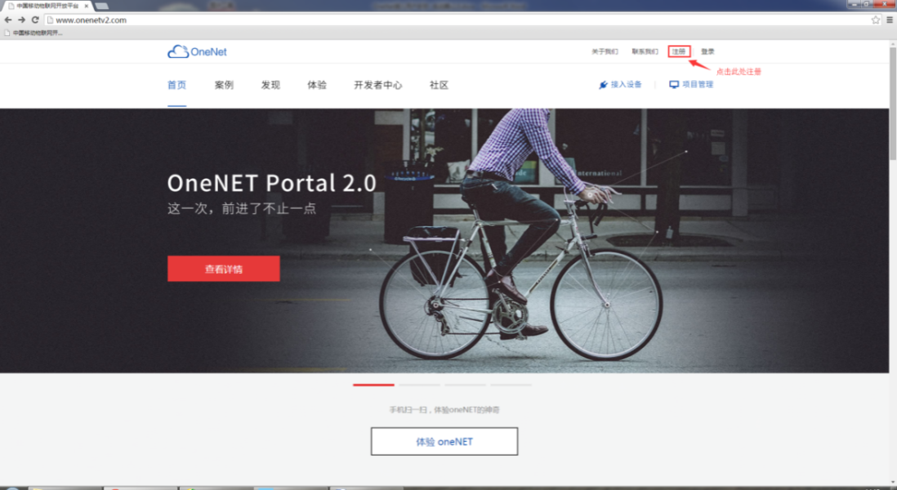

图2-2 用户注册入口

点击注册入口，注册用户账户：

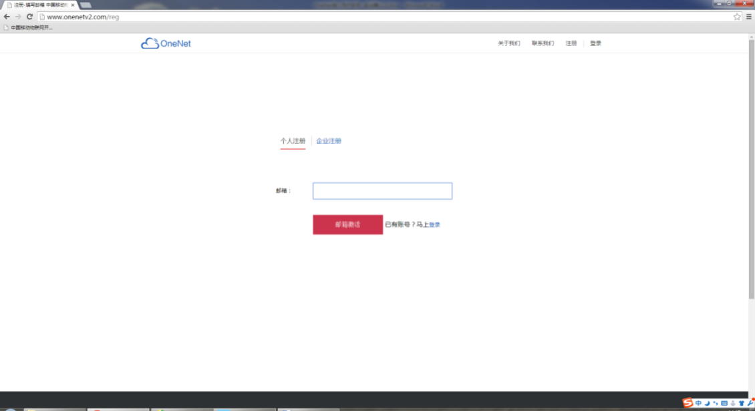

图2‑3用户注册

填写有效邮箱地址，点击激活邮箱，将注册链接发入邮箱，查看邮箱邮件并点击注册链接：

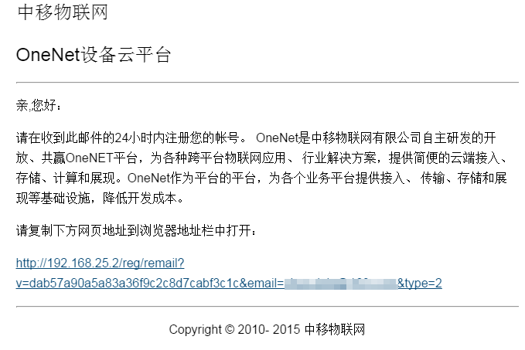

图2‑4邮件激活

填写注册信息，完成注册，如下图：

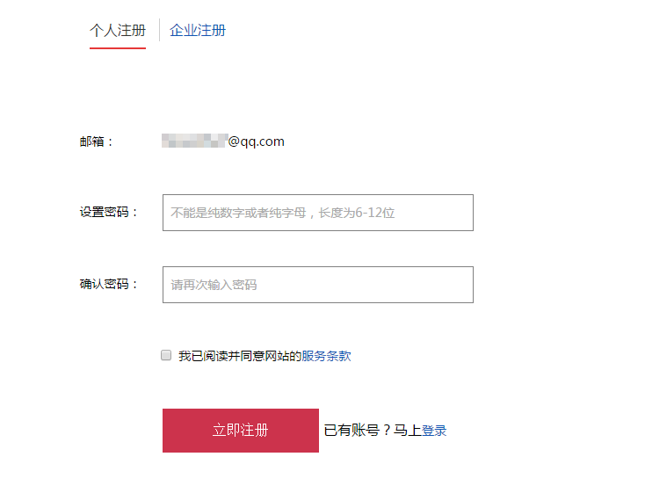

图2‑5设置密码，完成注册

用户账户注册成功后，点击登录入口进行登录：

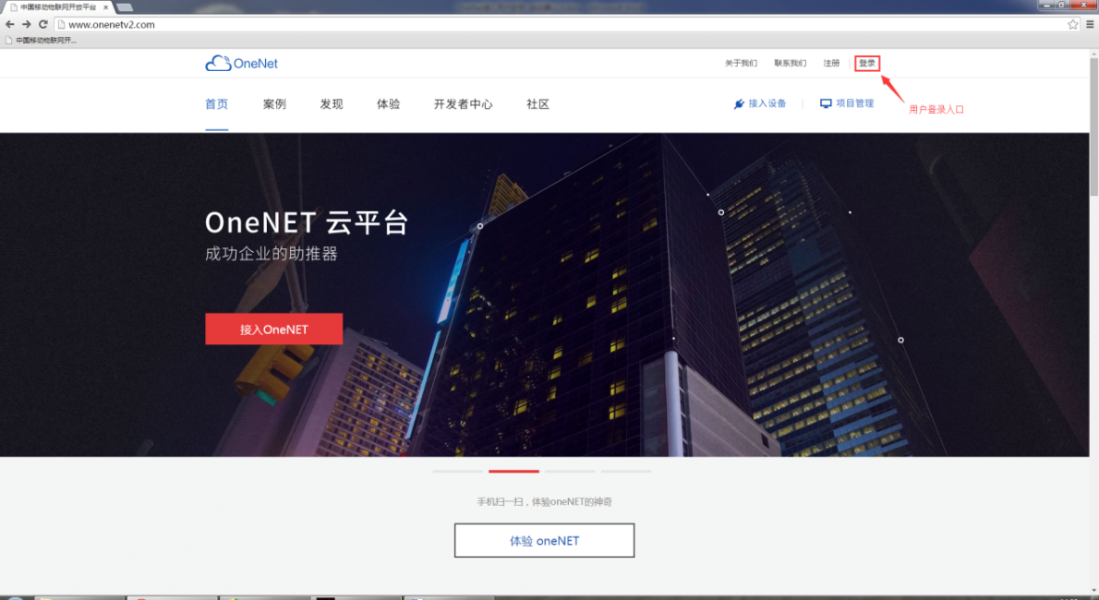

图2-6用户登录

**添加项目**

用户登录OneNET平台后，进入OneNET主界面，如下图：

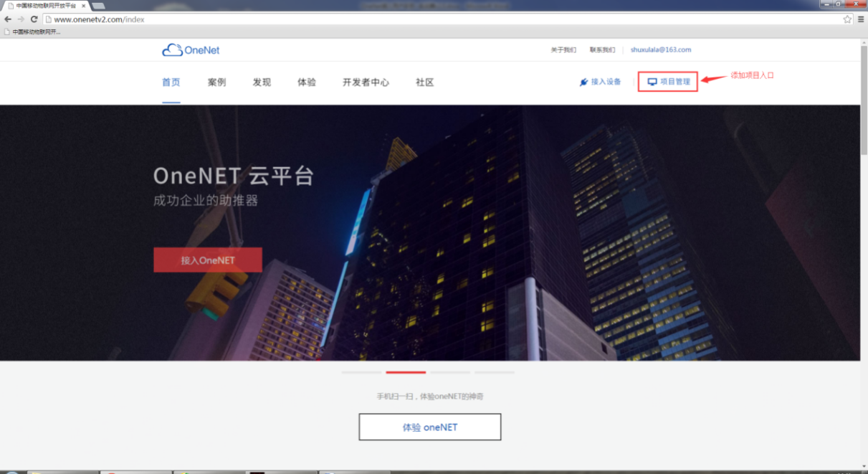

图2‑7用户登录OneNET平台

点击“项目管理”入口，进入项目管理界面：

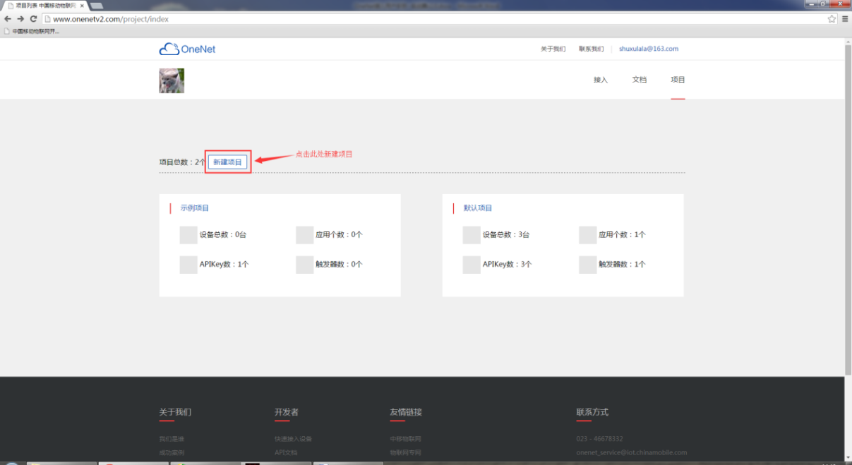

图2‑8项目管理模块

点击“新建项目”进行新项目创建，如下图：

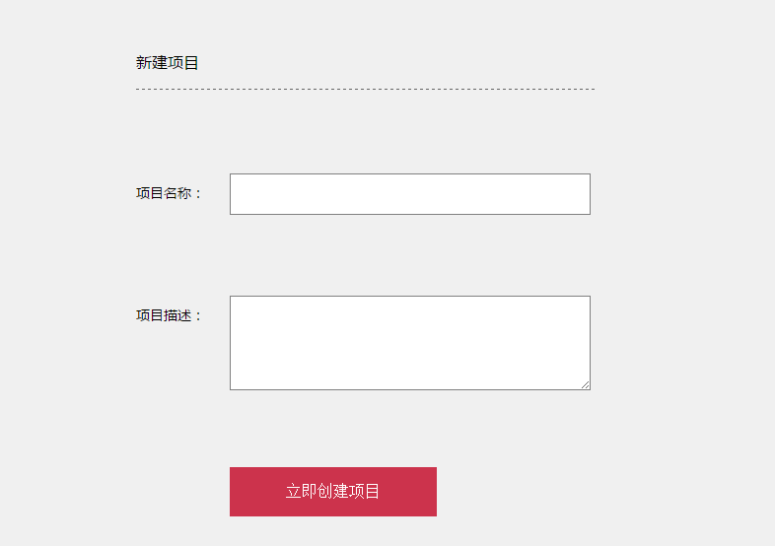

图2‑9新项目创建

填写项目名称和项目描述信息，点击“立即创建项目”完成项目创建，如下图：

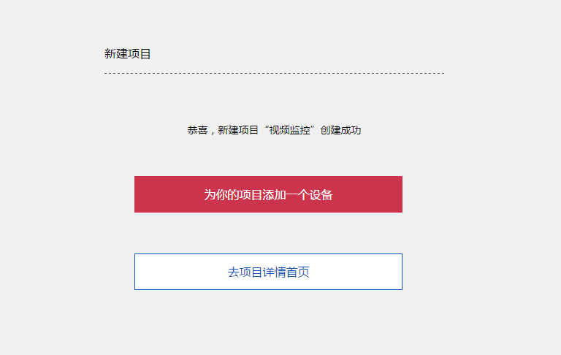

图2‑10项目详情首页

项目创建成功后，点击“去项目详情首页”进入单个项目详情页面，也可以在项目管理页面中点击单个项目进入项目详情首页：

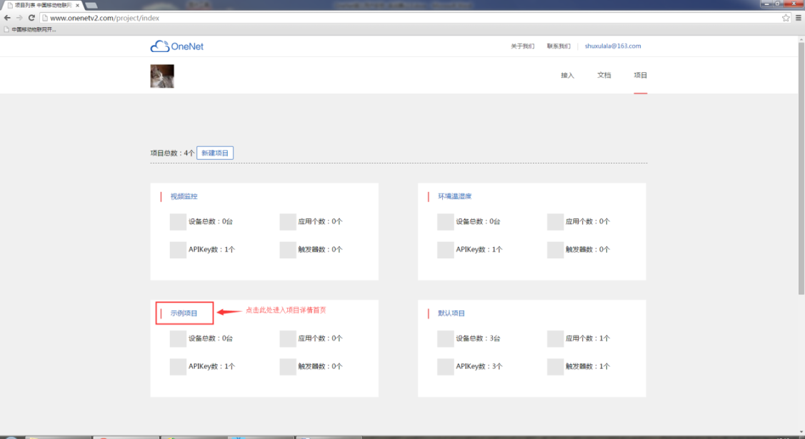

图2‑11了解单个项目详情

在项目详情首页，用户可以查看该项目的相关概况，包括该项目基本信息以及各项统计数据，除此之外还可以进行该项目下的设备管理、应用管理、ApiKey管理、触发器管理。项目详情首页如下图所示：

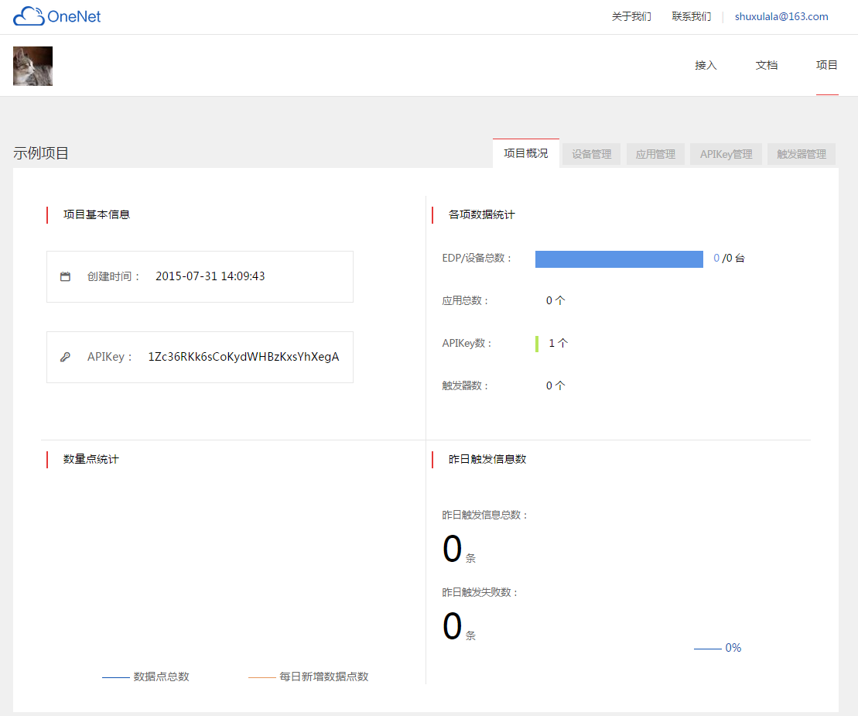

图2‑12项目详情首页

值得注意的是，在上图中，项目基本信息栏里面显示的ApiKey为MasterKey，它是一个字符串，在项目创建的时候由系统自动创建，与用户创建的ApiKey有所不同，MasterKey权限最大，在该项目下的所有资源操作（协议文档列举的操作）都可以使用MasterKey进行鉴权。

**添加设备**

在项目详情首页，点击“设备管理”菜单，进入设备管理主界面，如下图所示：

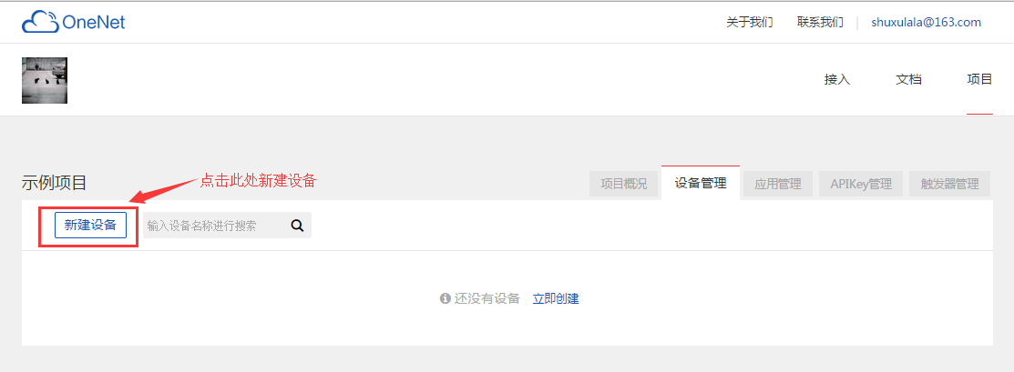

图2‑13设备管理模块

点击“新建设备”进行设备创建页面，如下图：

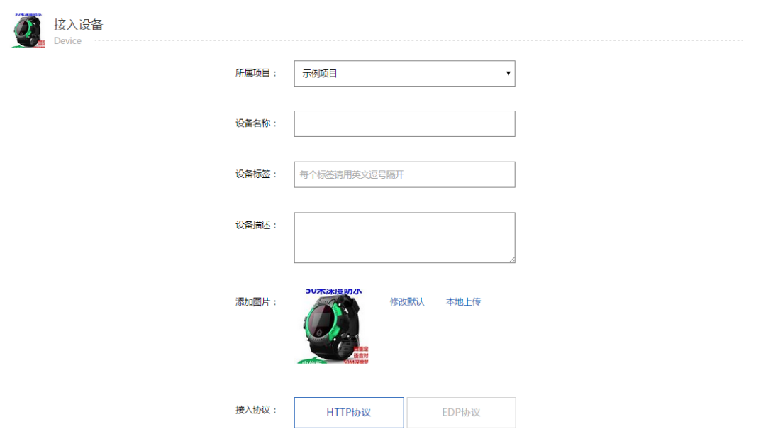

图2‑14设备创建

填写设备创建的相关信息，包括设备所属项目、设备名称、设备标签、设备描述、图片上传、接入协议、默认路由、设备权限、设备位置等信息，填写完成后，点击“接入设备”，完成设备创建：

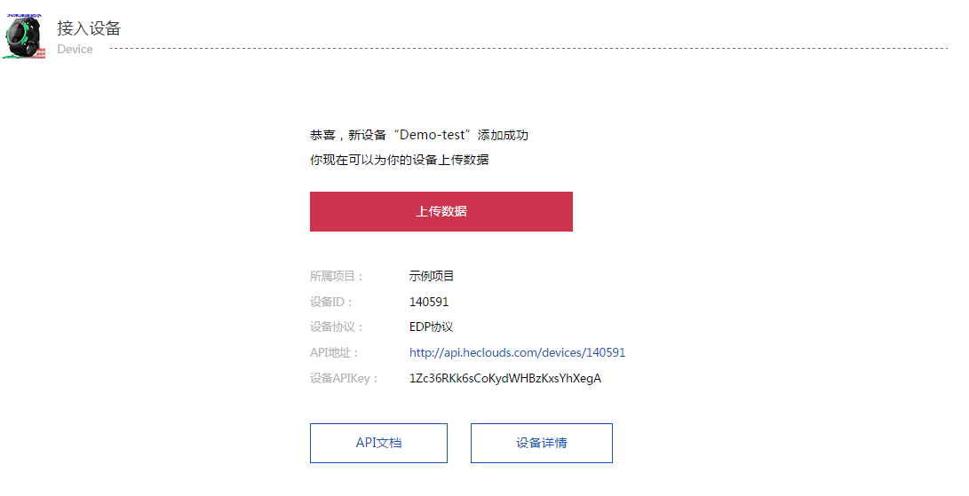

图2‑15设备创建成功

点击“设备详情”进入设备详情页面，在设备详情页面可以查看单个设备的基本信息，为设备添加数据流、添加设备应用、设置设备相关联的ApiKey，如下图：

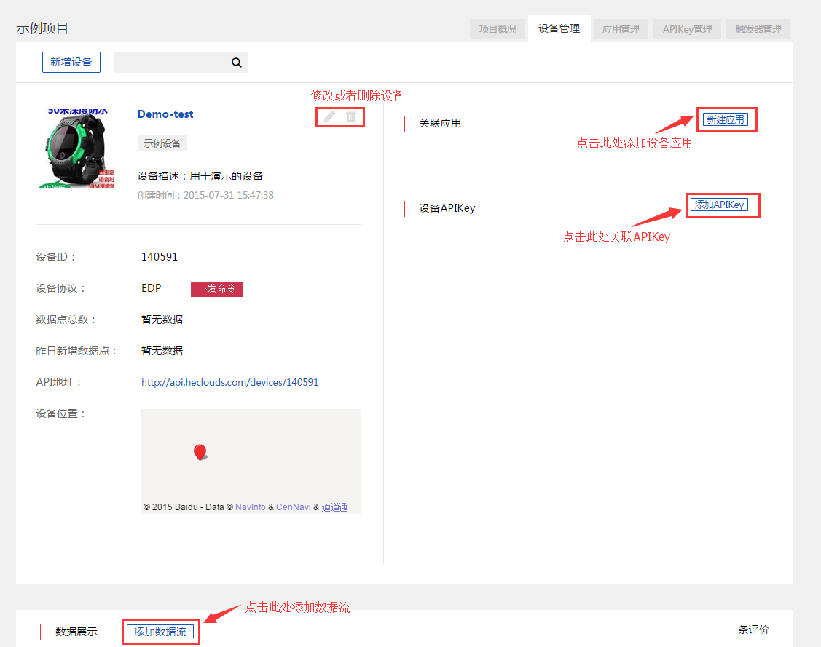

图2‑16单个设备-数据流添加

点击“添加数据流”，进入数据流添加对话框：

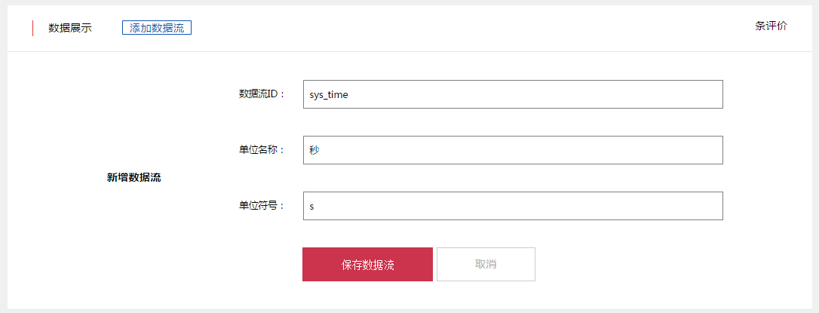

图2‑17新数据流添加

设置数据流相关的信息，点击“保存数据流”，完成一个数据流添加，在一个设备下面可以连续添加多个数据流，如下图，我们添加了sys_time、bin_data两个数据流：

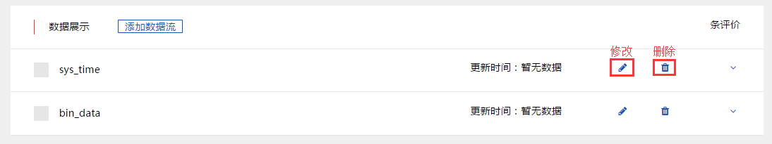

图2‑18数据流添加成功

除了添加数据流操作以外，用户还可以对已有的数据流进行修改、删除操作。

**添加ApiKey**

目前平台有两种ApiKey，第一种是项目默认ApiKey，也就是MasterKey，该ApiKey在项目创建的时候自动生成，默认关联本项目所有设备，权限最大，第二种是用户创建的ApiKey，该ApiKey根据用户需要创建，并且由用户指定关联到相应的设备，只有ApiKey和相应设备关联才能用于该设备的登录鉴权。用户可以在项目下创建多个ApiKey，并将这些ApiKey分别关联到多个设备，每个设备可以使用和其相关的ApiKey进行鉴权。在项目详情页面点击“ApiKey管理”进入ApiKey管理主界面，如下图：

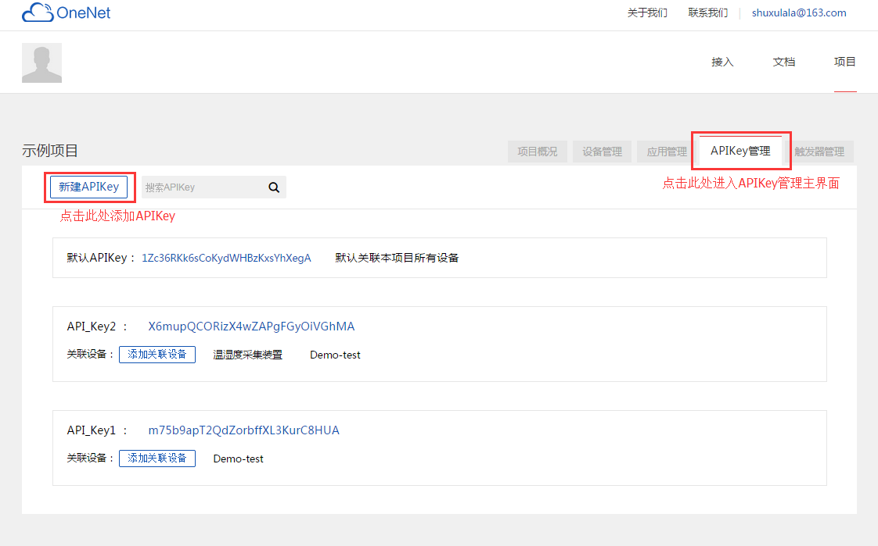

图2‑19 ApiKey管理模块

点击“新建ApiKey”进入ApiKey新建对话框，如下图：

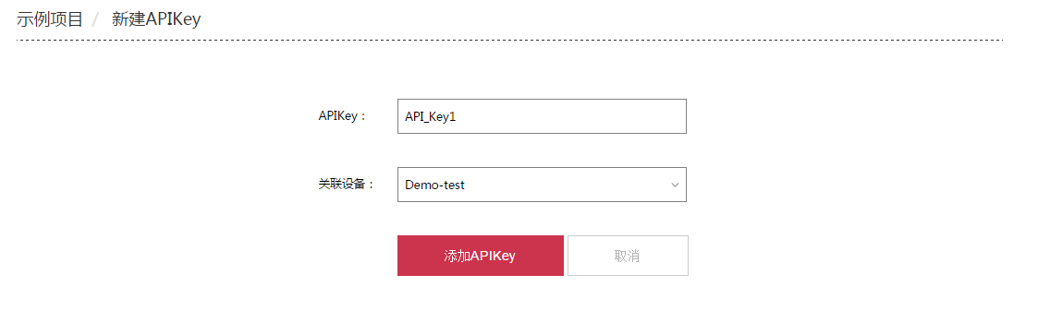

图2‑20ApiKey创建

设置ApiKey名称，选取与之相关的设备后，点击“添加ApiKey”完成新ApiKey的添加，添加完成后，可以添加多个设备与之相关联，如下图：

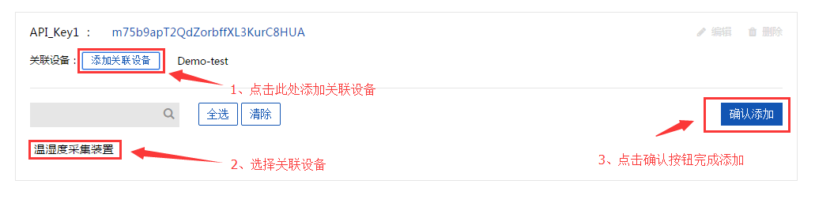

图2‑21为ApiKey建立设备、数据流关联

除了添加ApiKey操作以外，用户还可以对已有的ApiKey进行修改、删除操作。

**添加触发器**

用户可以用触发器对数据流进行监控，实现特定条件的事件告警，在触发器模块当中添加触发器，对设定条件的事件告警进行监控，触发器的原理是：在触发器中，用户事先设定好所要监控的数据流、事件触发条件、事件请求服务器地址，一旦监控的数据流数据满足设定的条件，触发器就会触发一个HTTP请求，将异常事件的内容通过请求发送给设定的服务器，所以用户如果要使用触发器功能，必须先建立自己的HTTP服务器，在项目详情页面点击“触发器管理”进入触发器管理主界面，如下图：

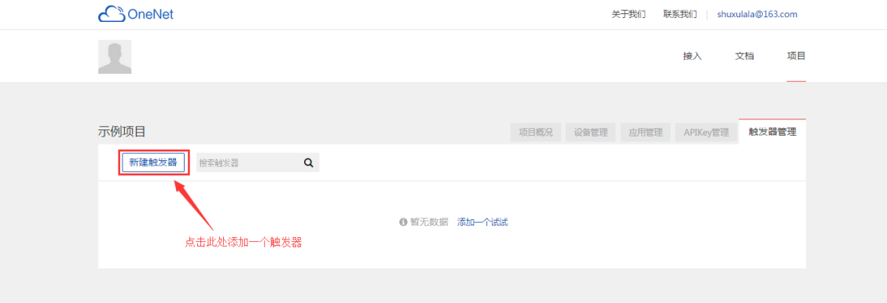

图2‑22触发器管理模块

点击“新建触发器”进入触发器新增页面，分别设置新建触发器的名称、控制范围、数据流名称、触发添加、触发器请求服务器地址等信息后，点击“新增触发器”，完成触发器添加。如下图：

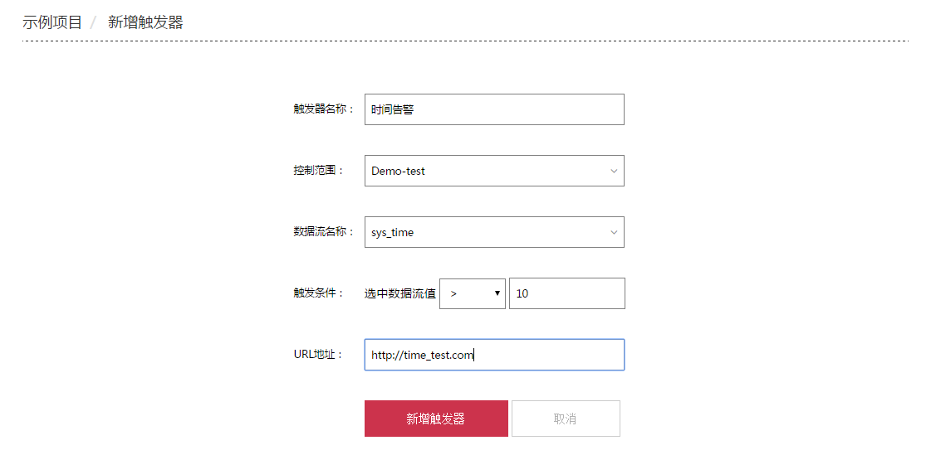

图2‑23新增触发器

新建触发器完成后，自动转入触发器管理页面，可以为每个触发器关联多个设备，关联到同一触发器的各个设备必须具有相同数据流ID的数据流，如下图：

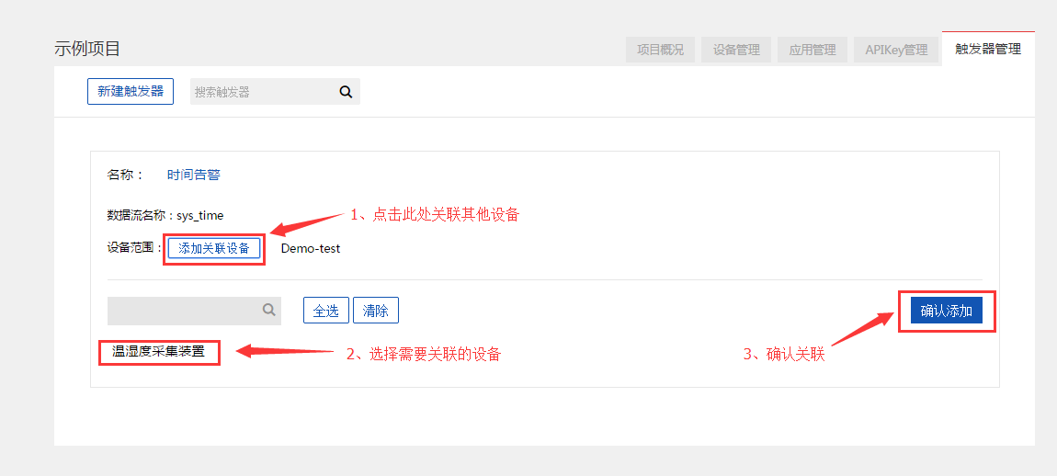

图2‑24为触发器关联设备、数据流

除了添加触发器操作以外，用户还可以对已有的触发器进行修改、删除操作。

**添加应用**

用户可以为设备下的数据流创建相关的应用，发布对用户数据的直观展示页面，目前在OneNET应用孵化器中提供了曲线图、柱状图、表盘、物体位置、图片和开关等应用，用户添加应用进行数据展示的前提是用户数据已经上传至平台。以已有设备和数据流为例，为设备Demo-test下的sys_time数据流（设备上电后的时钟信息）添加一个曲线图的应用。

在项目详情页面点击“应用管理”进入应用管理主界面，如下图：

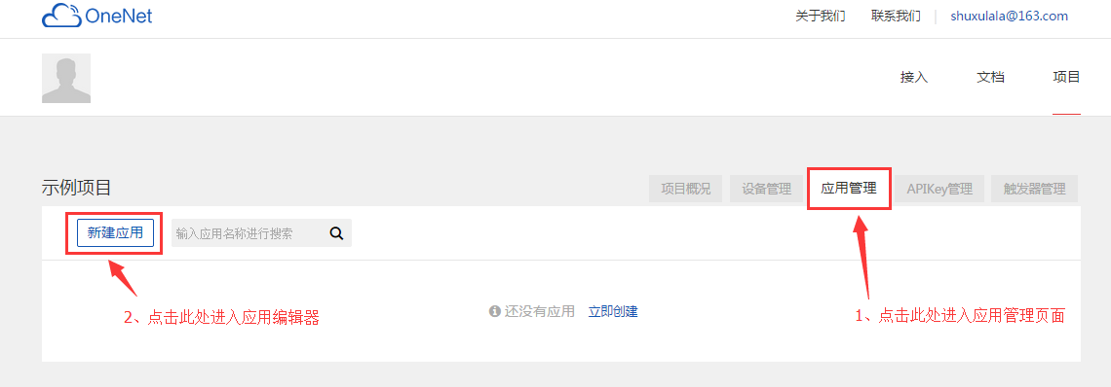

图2‑25应用管理模块

点击“新建应用”，进入应用编辑器编辑页面，如下图：

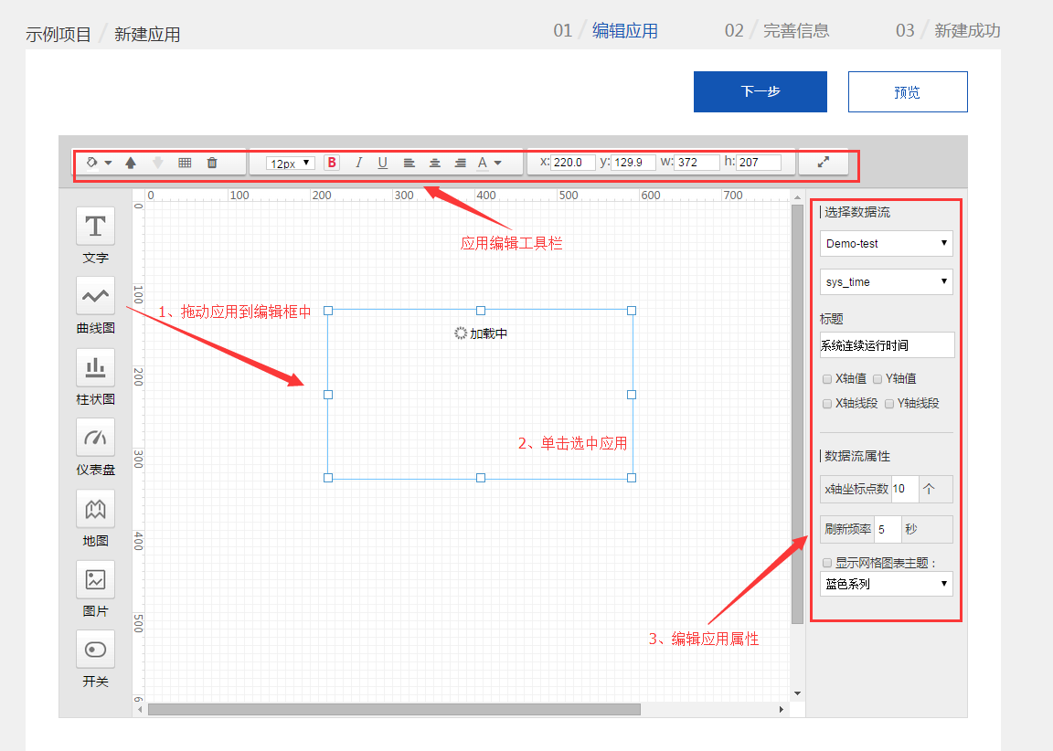

图2‑26新应用创建

将想要添加的应用拖进编辑区域，比如：我们选择曲线图。点击选择该应用，在编辑框的右边编辑应用属性设置应用相关的参数，包括和应用相关联的设备、数据流、应用标题、刷新数据间隔、X坐标点数目等，编辑完成后点击“下一步”，进入应用信息完善页面，如下图所示：

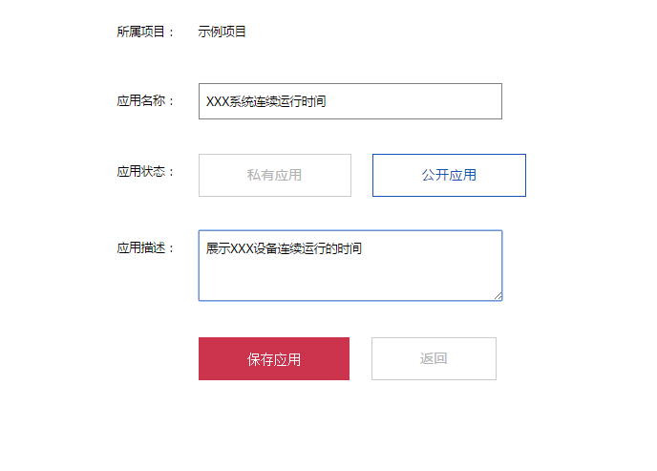

图2‑27应用信息完善

补充应用的名称、应用状态、应用描述等相关的应用辅助信息。点击“保存应用”，应用添加完毕，进入该应用的详情页面，如下图：

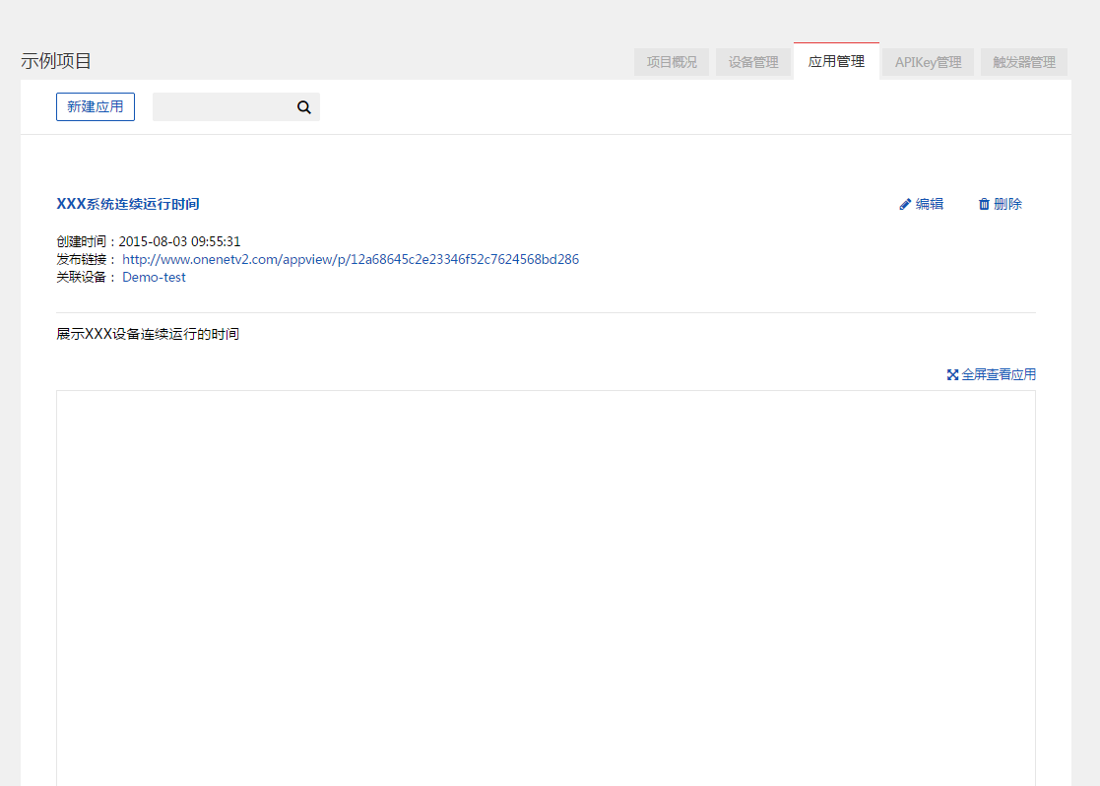

图2‑28应用详情页

除了添加应用操作以外，用户还可以对已有的应用进行修改、删除操作。

# 3. 实验例程操作说明

## 3.1 ESP8266+EDPLED状态采集及控制实验

**代码目录**

实验代码\OneNET_Demo_ESP8266_EDP_Led

**实验原理**

通过采集PC7/PC8/PC10/PA12四个LED指示灯的IO控制引脚的电平值，利用EDP协议将采集的数据上传至OneNET平台。通过OneNET平台的“下发命令”功能实现对LED控制（点亮和熄灭），同时也可以通过开发板上的四个按键控制对应的LED。

**实验步骤**

**Step1** 硬件连接

1）按照开发板硬件手册说明选择LED5、LED6、LED7的跳线（LED5为红色指示灯，将J17的R和L_R用跳线帽短接；LED6为绿色指示灯，将J18的G和L_G用跳线帽短接；LED7为蓝色指示灯，将J16的B和L_B用跳线帽短接），LED8不需要跳线选择；

2）连接UART调试串口，波特率115200，8N1；

3）连接ST-LINK；

4）连接ESP8266 WIFI模组，请确保J10跳线连接到ESP8266一侧；

5）接入电源，烧写程序前先上电。

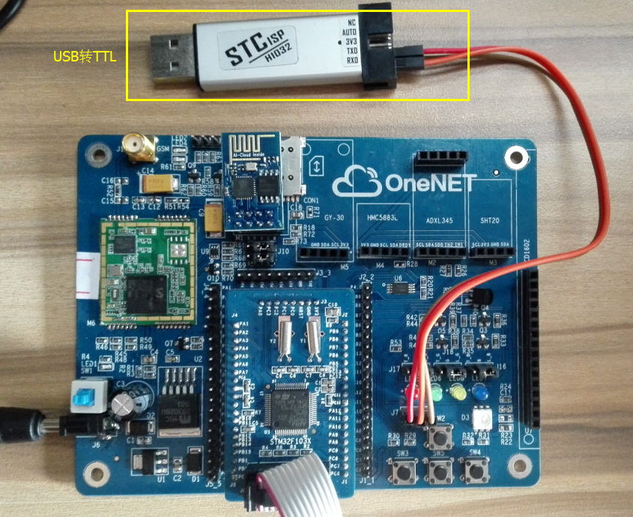

图3-1 开发板连接

**Step2**打开实验工程，目录：

实验代码\OneNET_Demo_ESP8266_EDP_Led\Project\OneNETdemo.uvproj。

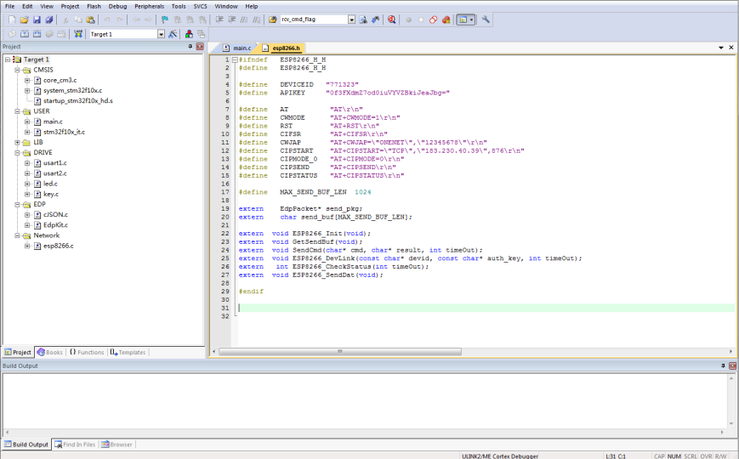

图3-2 打开Keil工程

**Step3**修改代码

主要是修改ESP8266的接入点配置和设备相关信息。如下图，在esp8266.h头文件中修改CWJAP宏定义为读者自己路由器的ssid和pwd:

源代码中的ssid为OneNET，pwd为12345678。

修改dev_id及ApiKey信息，在esp8266.h头文件中修改宏定义DEVICEID为读者在平台创建的设备对应的dev_id，修改宏定义APIKEY为读者在平台创建的设备对应的设备ApiKey。

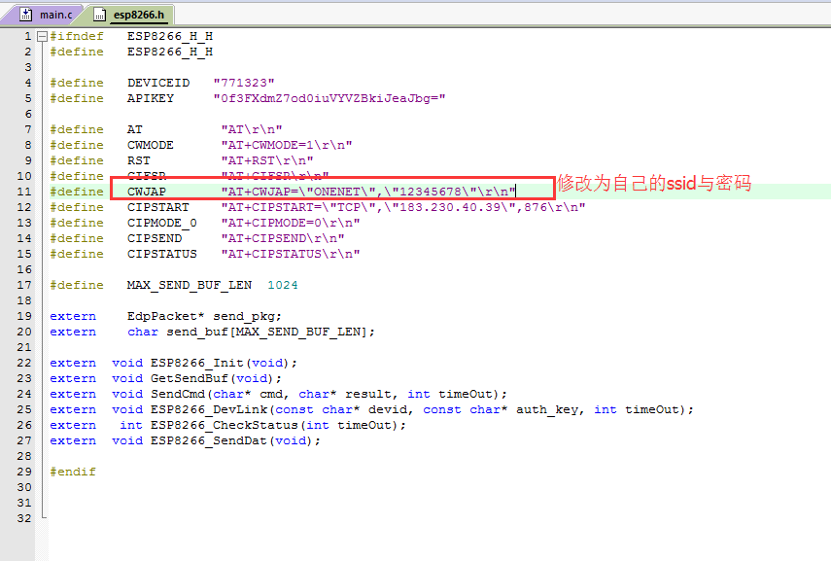

图3-3 修改dev_id及设备ApiKey

**Step4**编译整个工程，并下载程序，请保证ST-LINK和电源已正确连接。

**Step5**烧写程序完后，重新给开发板上电，建议每次烧写程序后都这样做，让WIFI模块完全掉电，以免AT命令操作失败。

**Step6**程序运行后，打印如下：

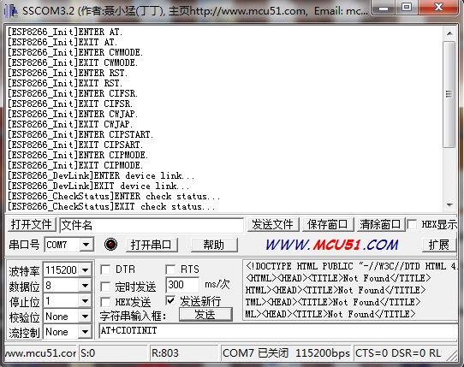

图3-4 程序启动打印信息

**Step7**OneNET平台下查看上传的数据

如下图,最新数据为0表示对应的LED指示灯为熄灭状态，为1表示对应的LED指示灯为点亮状态。

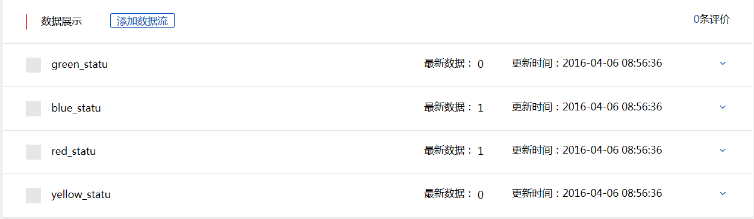

图3-5 平台数据查看

**Step8**打开OneNET平台的设备页面，点击“下发命令”，弹出下发命令窗口如图所示：输入命令内容“LED10”，点击“发送命令”，观察红色LED指示灯是否熄灭。

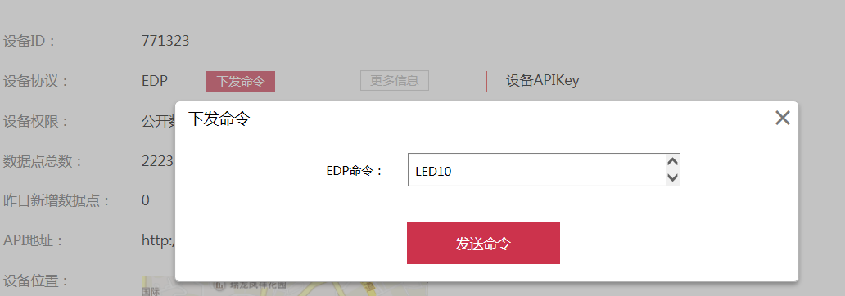

图3-6 平台命令下发

程序中对控制命令的内容约定如下表（用户可以自己约定命令内容）：

|  |  |  |  |
| --- | --- | --- | --- |
| 命令内容 | 命令响应 | 命令内容 | 命令响应 |
| LED10 | 熄灭红色LED | LED11 | 点亮红色LED |
| LED20 | 熄灭绿色LED | LED21 | 点亮绿色LED |
| LED30 | 熄灭黄色LED | LED31 | 点亮黄色LED |
| LED40 | 熄灭蓝色LED | LED41 | 点亮蓝色LED |

**Step9**通过按键改变LED的状态，在OneNET平台下查看上传的数据是否对应改变，程序中按键和LED的对应关系如下：

SW2按键<----->红色LED SW3按键<----->绿色LED

SW4按键<----->蓝色LED SW5按键<----->黄色LED

## 3.2 ESP8266+EDP上传二进制文件

**代码目录**

实验代码\OneNET_Demo_ESP8266_EDP_Picture

**实验原理**

我们平时用到的图片本质是一个二进制文件，将它转换为字符数组后，利用EDP协议中支持的二进制文件上传功能，将其上传至平台。

**实验步骤**

**Step1**如果没有EDP设备，请先在OneNET平台创建EDP设备，具体步骤参考《2.1 接入流程概述》，本例中所用到的设备参数如下：

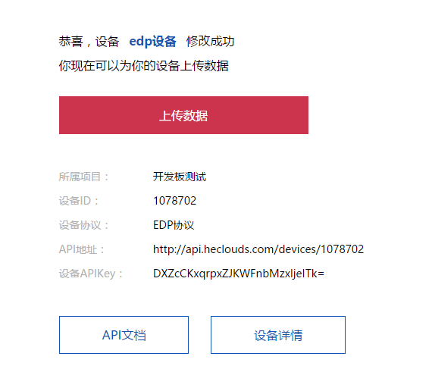

图3-7实验设备信息

**Step2**硬件连接

1）本例中的图片数据是事先准备好的数组，不需要外接其他传感器；

2）连接UART调试串口，波特率115200，8N1；

3）连接ST-LINK；

4）连接ESP8266 WIFI模组，请确保J10跳线连接到ESP8266一侧；

5）接入电源，烧写程序前先上电。



图3-8实验设备连接图

**Step3**打开实验工程，目录：

实验代码\OneNET_Demo_ESP8266_EDP_Picture\Project\OneNETdemo.uvproj

1）修改设备鉴权参数

在main.c文件中，根据自己的设备信息，修改ApiKkey和dev_id:

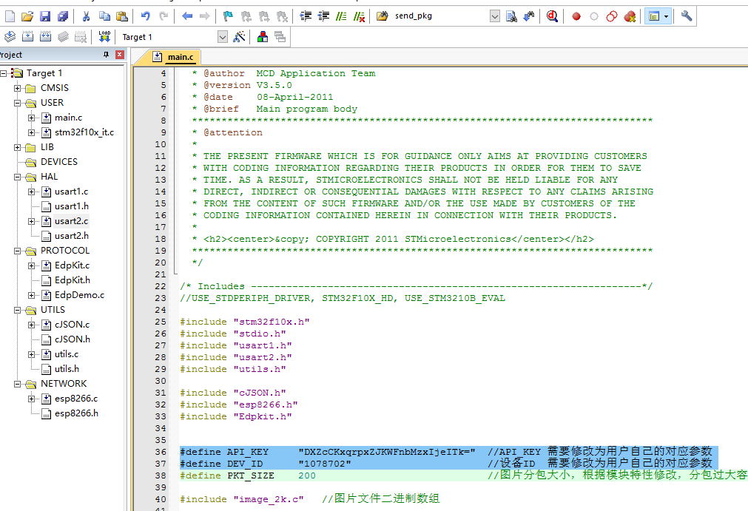

图3-9修改ApiKey和dev_id

2）修改WIFI接入点的ssid与pwd

在esp8266.h文件中，根据自己的网络环境，将参数修改为:

#define CWJAP "AT+CWJAP=\"*your_ssid*\",\"*your_pwd*\"\r\n",

本例中ssid为onenet，pwd为空:

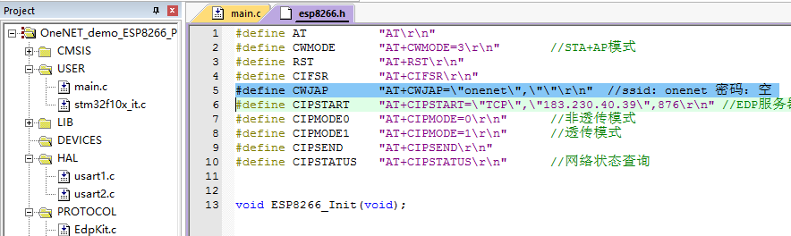

图3-10修改ssid与pwd

**Step4**编译整个工程，并下载程序。

**Step5**烧写程序完后，重新给开发板上电，建议每次烧写程序后都这样做，让WIFI模块完全掉电，以免AT命令操作WIFI失败。

**Step6**程序运行后，调试串口会有如下打印信息：

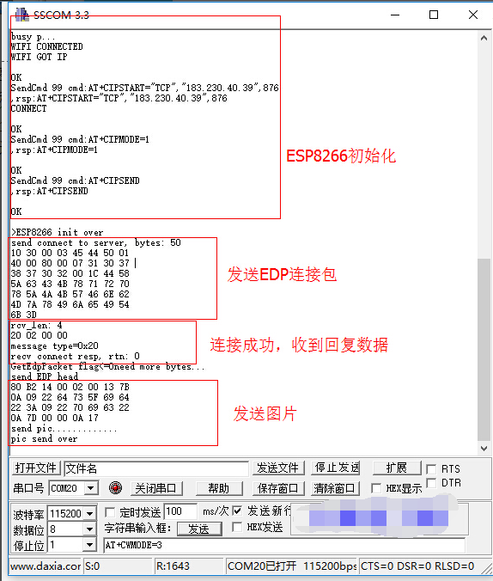

图3-11串口打印信息

**Step7**OneNET平台下查看上传的数据。

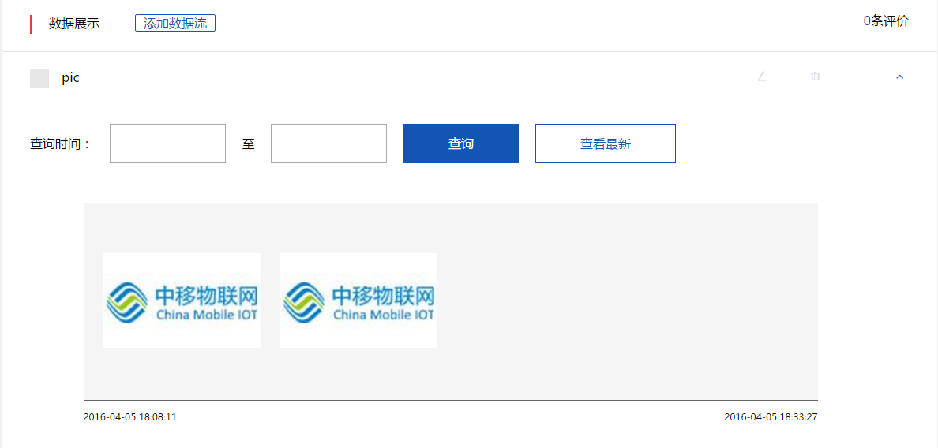

图3-12数据查看

附加说明：

本例中的图片信息是以字符数组的形式保存在image_2k.c文件中，通过#include包含在main.c文件中。

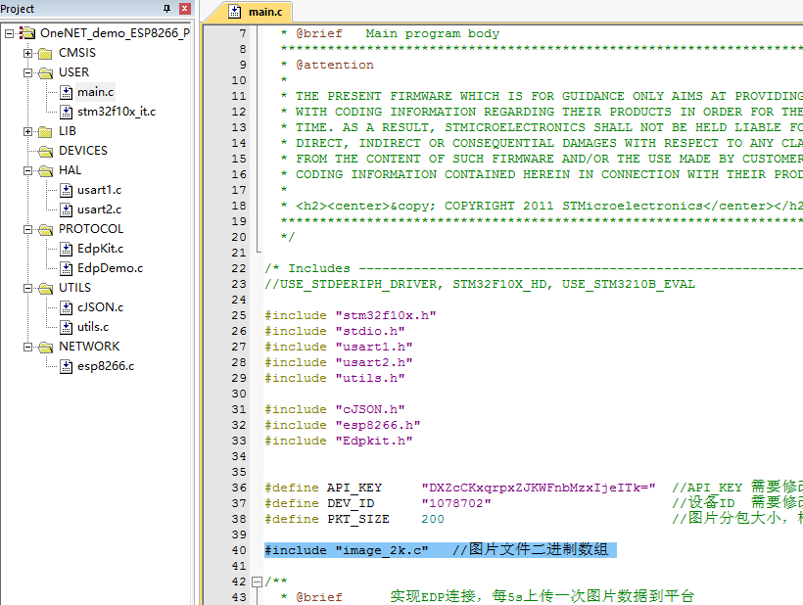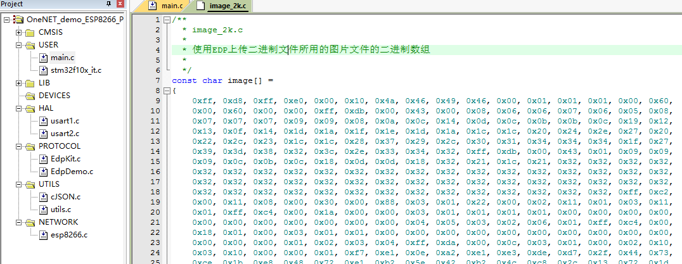

图3-13图片文件数组

## 3.3 ESP8266+EDP多路传感器采集实验

**代码目录**

实验代码\OneNET_Demo_ESP8266_EDP_Sensors

**实验原理**

使用开发板的I2C接口采集配套的4路传感器（包括SHT20温湿度传感器，ADXL345三轴加速度传感器，HMC5883L三轴磁场传感器，BH1750FVI光照度传感器），并通过开发板上ESP8266与EDP服务器建立TCP连接，利用EDP协议将采集的数据保存到OneNET平台。

**实验步骤**

**Step1**如果没有EDP设备，请先在OneNET平台创建EDP设备，具体步骤参考《2.1 接入流程概述》，本例中所用到的设备参数如下：

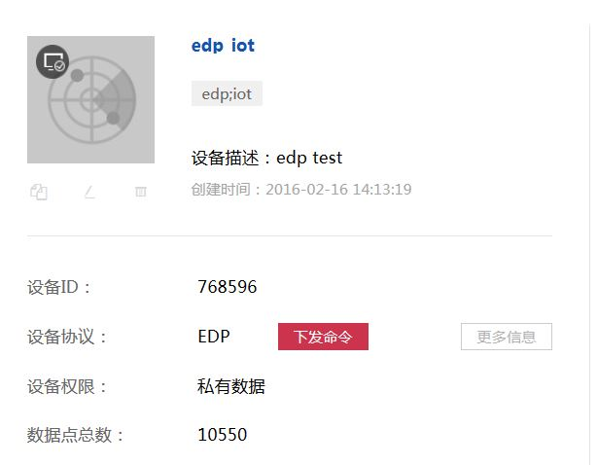

图3-14 EDP设备创建

**Step2**在上一步中创建的EDP设备下，为每个传感器的采集结果创建数据流，如果已经创建请跳过此步；

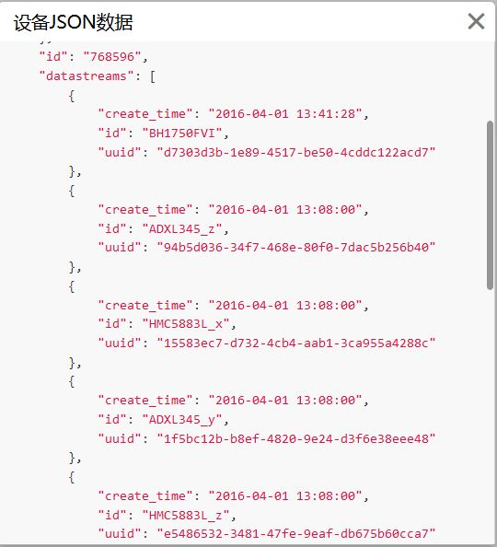

图3-15 EDP设备数据流创建

**Step3**硬件连接

1）按照开发板硬件手册说明分别连接上SHT20，ADXL345，HMC5883L，BH1750FVI这4个模块；

2）连接UART调试串口，波特率115200，8N1；

3）连接ST-LINK；

4）连接ESP8266WIFI模组，请确保J10跳线连接到ESP8266一侧；

5）接入电源，烧写程序前先上电。

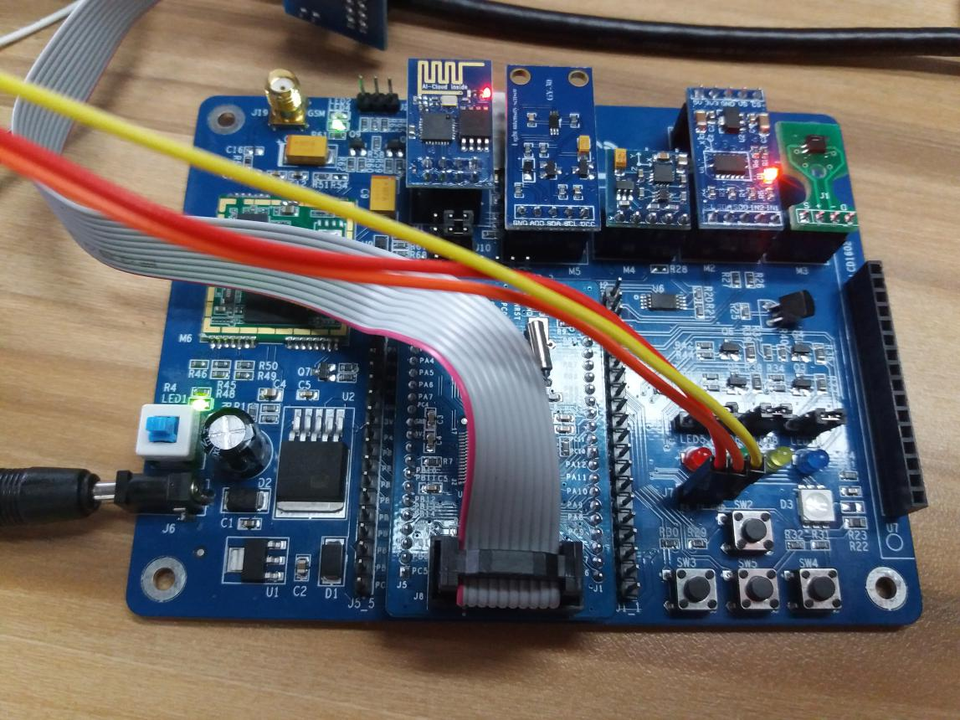

图3-16开发板连接

**Step4**打开实验工程，目录：

实验代码\OneNET_Demo_ESP8266_EDP_Sensors\Project\OneNET_Demo_EDP_Sensors.uvproj。

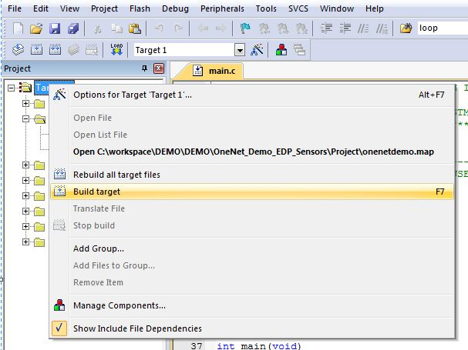

图3-17Keil编译工程

**Step5**修改代码，主要是修改ESP8266的接入点配置和设备相关信息。在esp8266.h头文件中修改CWJAP宏定义为读者使用的路由器ssid和pwd，如：

#define CWJAP "AT+CWJAP=\"your_ssid\",\"pwd\"\r\n"

源代码的ssid为OneNET，pwd为空:

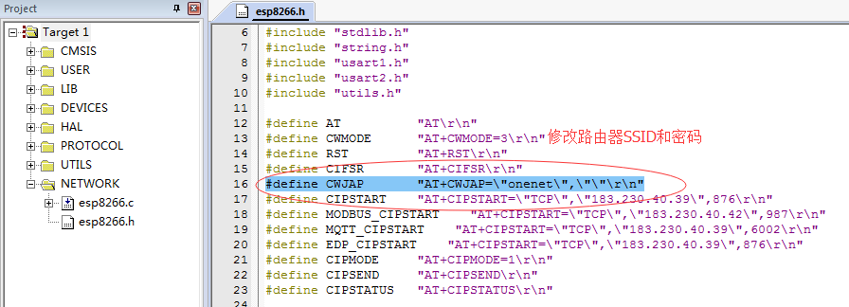

图3-18修改ssid和pwd

找到源文件EdpDemo.c，修改:

int8_t src_api_key[] = "your_api_key"; //修改成读者设备对应的ApiKey

int8_t src_dev[] = "your_device_id"; //修改成读者对应的设备ID

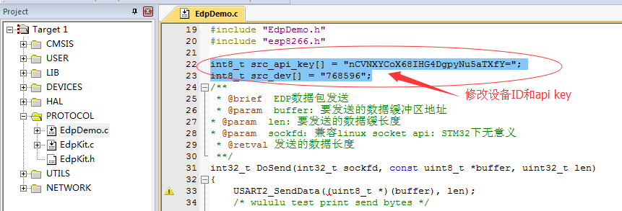

图3-19修改ApiKey和dev_id

**Step6**编译整个工程，并下载程序，请保证JATG和电源已正确连接。

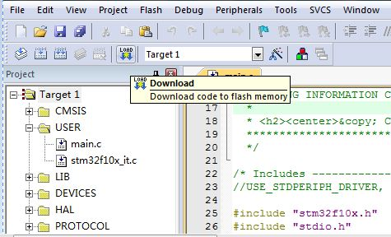

图3-20Keil下载程序

**Step7**烧写程序完后，重新给开发板上电，建议每次烧写程序后都这样做，让WIFI模块完全掉电，以免AT命令操作WIFI失败。

**Step8**程序运行后，打印如下：

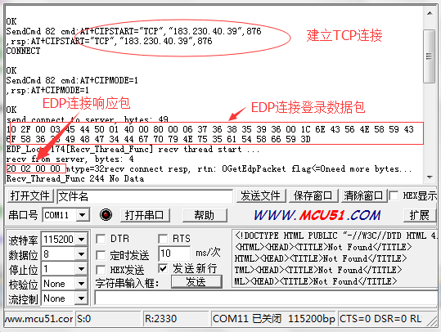

图3-21 EDP连接打印

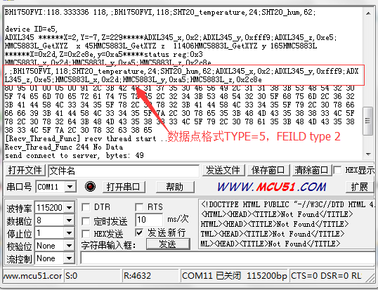

图3-22 EDP数据上传打印

**Step9**OneNET平台下查看上传的数据。

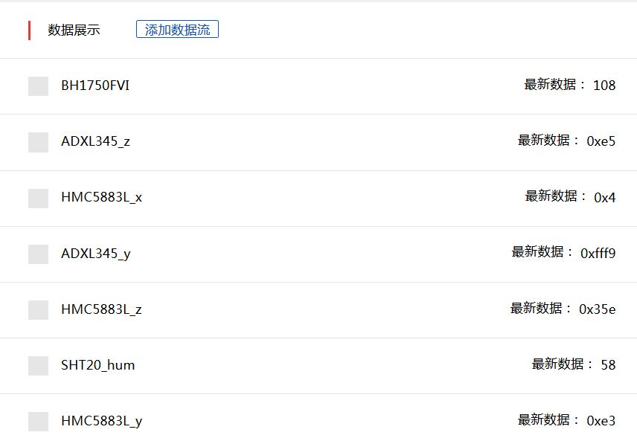

图3-23前端展示数据流

## 3.4 ESP8266+EDP完成数据转发实验

**代码目录**

实验代码\OneNET_Demo_ESP8266_EDP_Push

**实验原理**

使用开发板通过EDP连接OneNET平台，使用Edp调试软件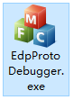模拟同一项目下的另外一个设备，利用EDP的转发功能，发消息到开发板，开发板收到消息之后将该消息转发回EdpProtoDebugger模拟设备。

**实验步骤**

**Step1**如果没有EDP设备，请先在OneNET平台创建EDP设备，具体步骤参考《2.1 接入流程概述》，本例中所用到的设备参数如下(其中“edp设备”为开发板使用，“透传测试”为EdpProtoDebugger模拟设备)：

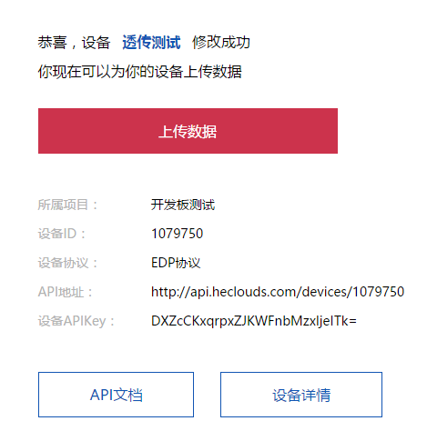

图3-24实验设备信息

**Step2**硬件连接

1）连接UART调试串口，波特率115200，8N1；

2）连接ST-LINK；

3）连接ESP8266 WIFI模组，请确保J10跳线连接到ESP8266一侧；

4）接入电源，烧写程序前先上电。



图3-25硬件连接

**Step3**打开实验工程，目录：

实验代码\ OneNET_Demo_ESP8266_EDP_Push\Project\OneNETdemo.uvproj

1）修改设备鉴权参数

在main.c文件中，根据自己的设备信息，修改ApiKey和dev_id:

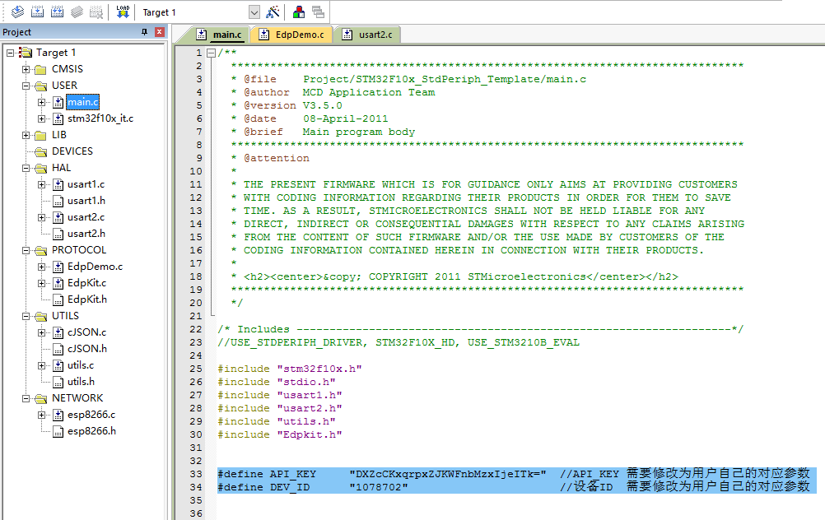

图3-26修改设备信息参数

2）修改WIFI接入点的ssid与pwd

在esp8266.h文件中，根据自己的网络环境，将参数修改为

#define CWJAP "AT+CWJAP=\"*your_ssid*\",\"*your_pwd*\"\r\n"

本例中ssid为onenet，pwd为空：

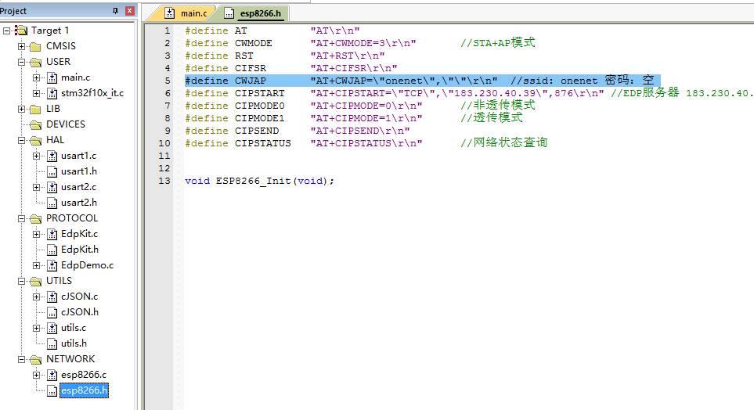

图3-27修改路由ssid和pwd

**Step4**编译整个工程，并下载程序

**Step5**烧写程序完后，重新给开发板上电，建议每次烧写程序后都这样做，让WIFI模块完全掉电，以免AT命令操作WIFI失败。

**Step6**程序运行后，打印如下：

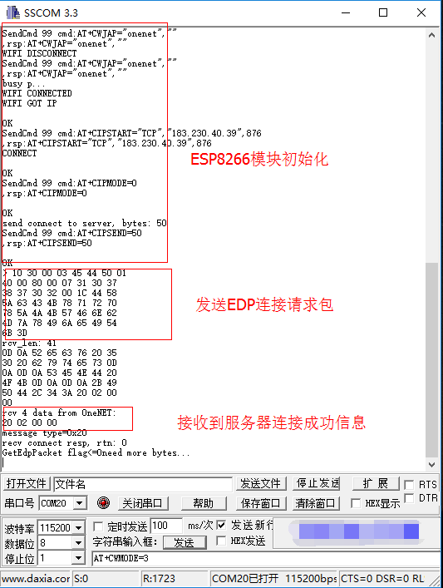

图3-28串口打印信息

**Step7**软件模拟设备

打开**工具**目录下的EdpProtoDebugger软件，按照**Step1**中“透传测试设备”的参数填写相关配置，依次点击“生成编码”、“发送到设备云”，完成设备连接，界面如下所示：

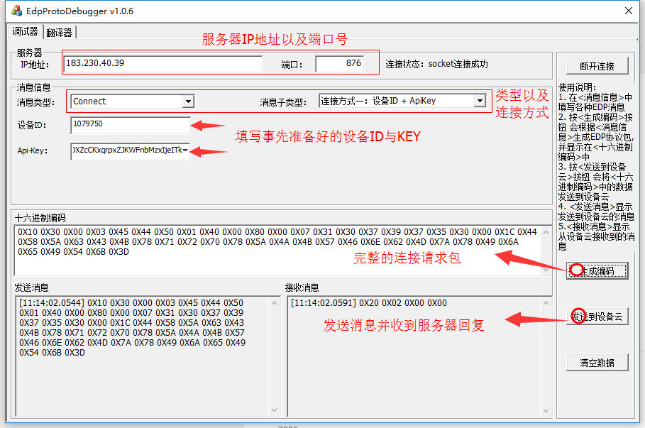

图3-29软件操作说明

**Step8**数据转发操作

选择“消息类型”为PushData（转发），目的设备ID置为开发板对应的设备ID（本例中为1078702），在“数据/路径”中填写需要转发的消息（本例中为hello），点击“清空数据”清除上一步骤中的数据，依次点击“生成编码”、“发送到设备云”。

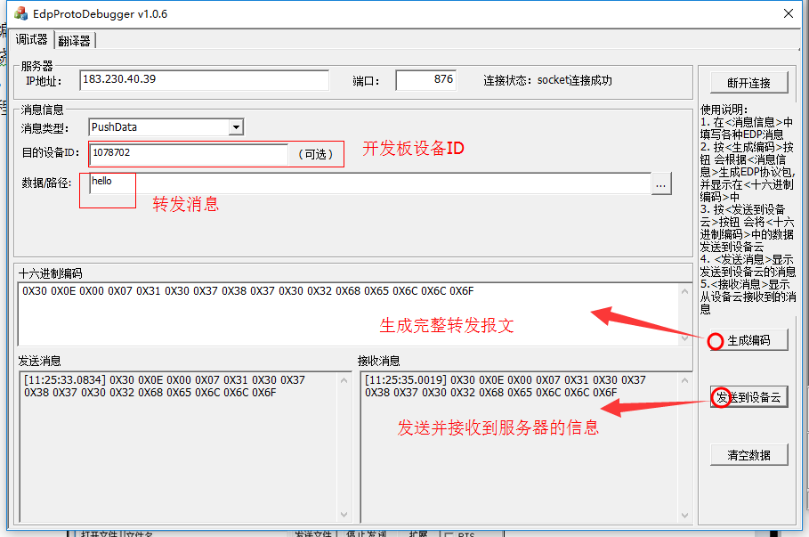

图3-30软件发送push报文并收到服务器的数据

开发板调试串口可以看到如下打印信息：

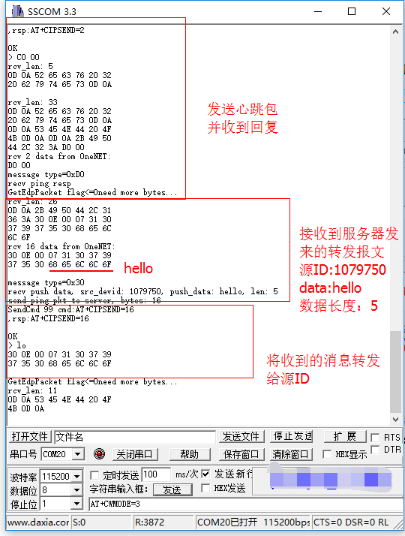

图3-31串口打印信息

开发板程序中，将收到的所有数据同样以转发的方式回发给源设备，所以在EdpProtoDebugger中，可以看到收到来自服务器的信息。

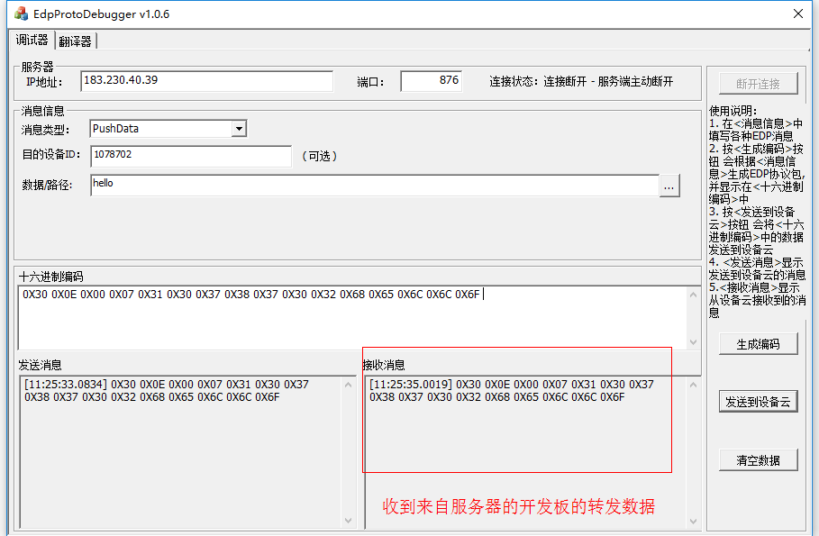

图3-32接收数据

## 3.5 ESP8266+HTTP上传温湿度数据实验

**代码目录**

实验代码\OneNET_Demo_ESP8266_HTTP_SHT20

**实验原理**

使用开发板的I2C接口采集配套的SHT20温湿度传感器，并通过ESP8266与HTTP服务器建立TCP连接，利用HTTP协议将采集的数据传输到OneNET平台。

**实验步骤**

**Step1**如果没有EDP设备，请先在OneNET平台创建EDP设备，具体步骤参考《2.1 接入流程概述》，本例中所用到的设备参数如下：



图3-33设备信息

**Step2**硬件连接

1）按照《麒麟开发板硬件手册》连接SHT20模块；

2）连接UART调试串口，波特率115200，8N1；

3）连接ST-LINK；

4）连接ESP8266WIFI模组，请确保J10跳线连接到ESP8266一侧；

5）接入电源，烧写程序前先上电。

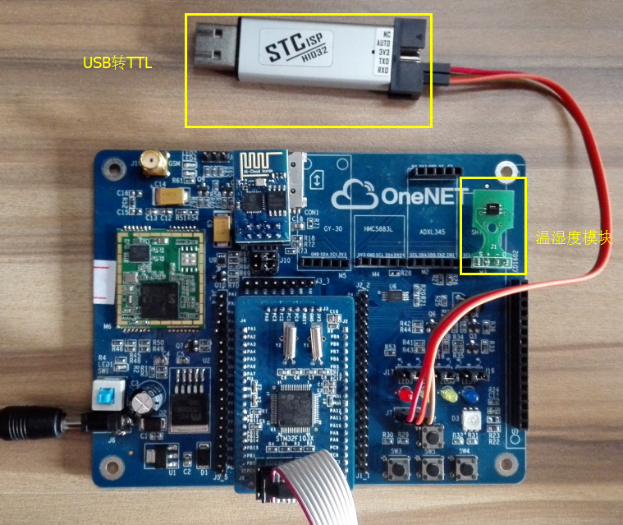

图3-34硬件连接

**Step3**打开实验工程，目录：

实验代码\ OneNET_Demo_ESP8266_HTTP_SHT20\Project\OneNETdemo.uvproj

1）修改设备鉴权参数

在main.c文件中，根据自己的设备信息，修改ApiKey和dev_id:

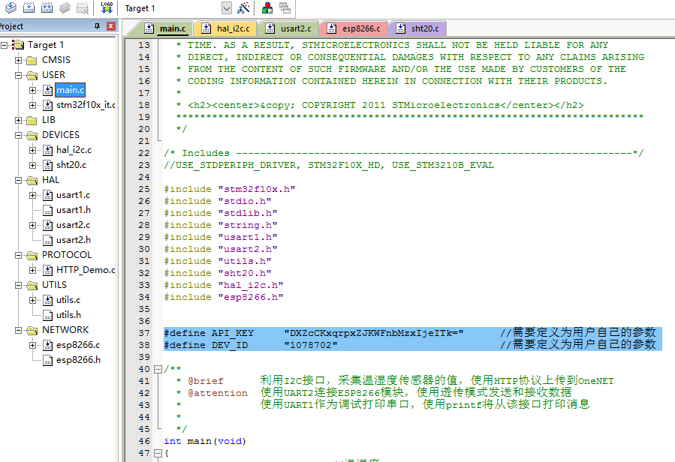

图3-35修改ApiKey和dev_id

2）修改WIFI接入点的ssid与pwd

在esp8266.h文件中，根据自己的网络环境，将参数修改为

#define CWJAP "AT+CWJAP=\"*your_ssid*\",\"*your_pwd*\"\r\n"

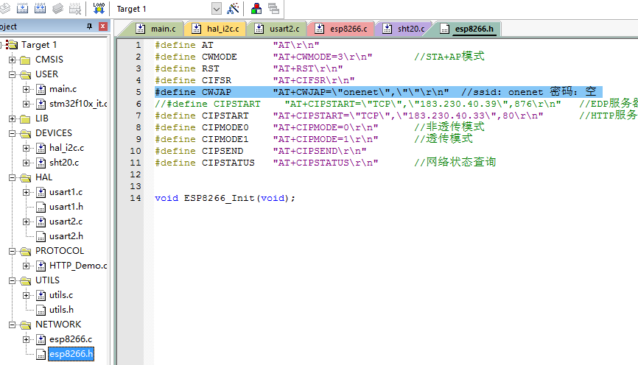

图3-36修改ssid和pwd

**Step4**编译整个工程，并下载程序；

**Step5**烧写程序完后，重新给开发板上电，建议每次烧写程序后都这样做，让WIFI模块完全掉电，以免AT命令操作WIFI失败。

**Step6**程序运行后，调试串口会有如下打印信息：

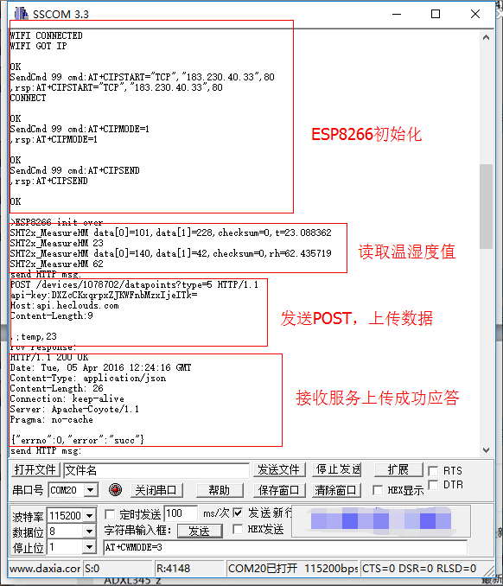

图3-37串口打印信息

**Step7**OneNET平台下查看上传的数据。

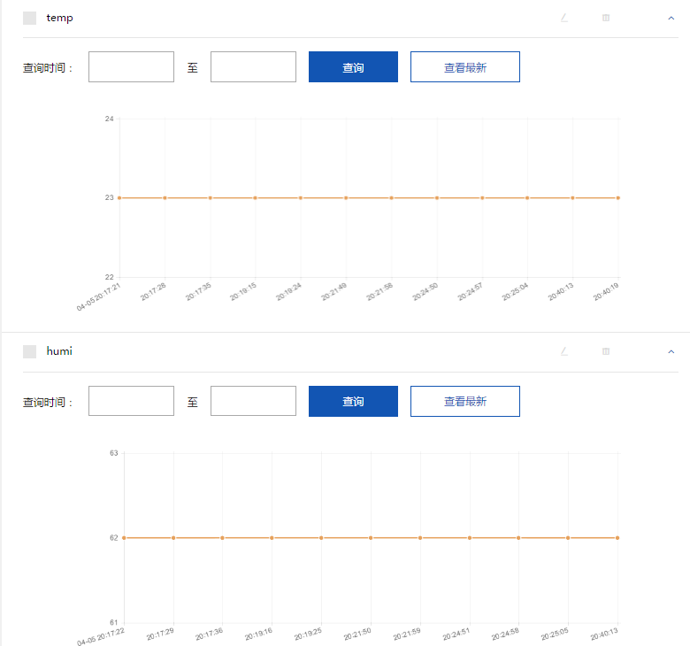

图3-38查看结果

## 3.6 GPRS+EDP采集温湿度上传实验

**代码目录**

实验代码\OneNET_Demo_M6311_EDP_SHT20

**实验原理**

使用开发板的M6311 GPRS模块与EDP服务器建立TCP连接，通过I2C接口采集SHT20温湿度传感器，使用EDP协议将数据上传到OneNET。

**实验步骤**

**Step1** 如果没有EDP设备，请先在OneNET平台创建EDP设备，具体步骤参考《2.1 接入流程概述》，本例中所用到的设备参数如下：



图3-39 EDP设备创建

**Step2**在上一步中创建的EDP设备下，为每个传感器的采集结果创建数据流，如果已经创建请跳过此步；

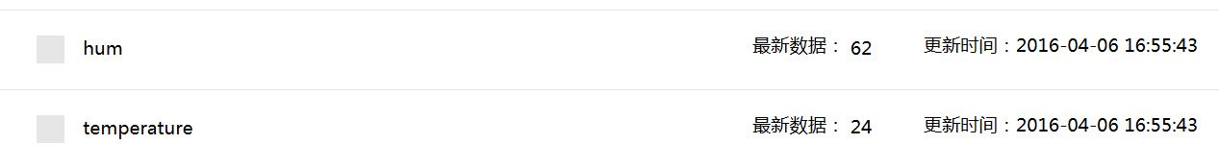

图3-40 EDP设备数据流创建

**Step3**硬件连接

1）按照《麒麟开发板硬件手册》说明连接上SHT20模块；

2）连接UART调试串口，波特率115200，8N1；

3）连接ST-LINK；

4）使用板载M6311 GPRS模组（如果有），请确保J10跳线连接到GPRS一侧；

5）接入电源，烧写程序前先上电。

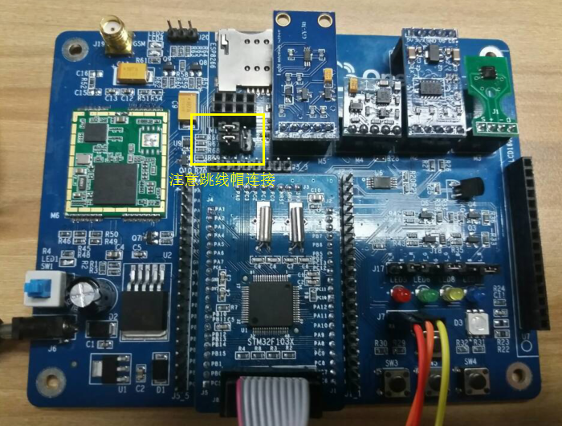

图3-41开发板连接

**Step4**打开实验工程，目录：

实验代码\OneNET_Demo_M6311_EDP_SHT20\Project\OneNETdemo.uvproj

**Step5**找到源文件EdpDemo.c，修改：

int8_t src_api_key[] = "your_api_key"; //修改成读者设备对应的ApiKey

int8_t src_dev[] = "your_device_id"; //修改成读者对应的设备ID



图3-42修改ApiKey和dev_id

**Step6**编译整个工程，并下载程序，请保证JATG和电源已正确连接。

**Step7**烧写程序完后，重新给开发板上电，建议每次烧写程序后都这样做，让GPRS模块完全掉电，以免AT命令操作GPRS失败。

**Step8**程序运行后，打印如下：

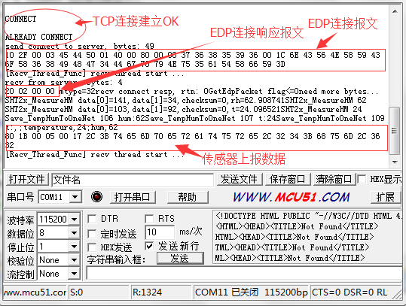

图3-43 EDP连接和数据上报打印

**Step9** OneNET平台下查看上传的数据。

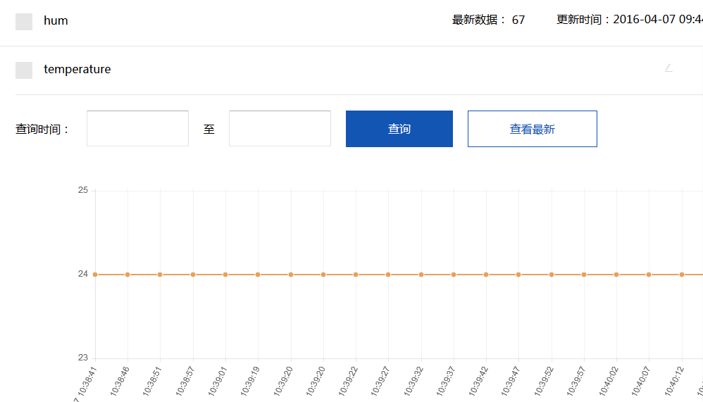

图3-44 EDP连接和数据上报打印

## 3.7 ESP8266+Modbus协议接入和数据上传实验

**代码目录**

实验代码\OneNET_Demo_ESP8266_MODBUS

**实验原理**

使用ESP8266与ModBus服务器建立TCP连接，使用开发板实现ModBus协议，实验采用RTU帧格式，模拟了ModBus设备登录和OneNET平台周期性发布命令0x3。

**实验步骤**

**Step1**如果没有MODBUS设备，请先在OneNET平台创建ModBus设备和对应数据流，具体步骤参考本章2.1节，ModBus设备创建和普通设备有一定差异，具体参考RESTFulAPI和ModBus接入协议文档，注意数据流要包含interval和cmd；本例cmd将以10秒为间隔向设备发送0x3命令，命令要求设备返回从0x006b开始的3个寄存器值。

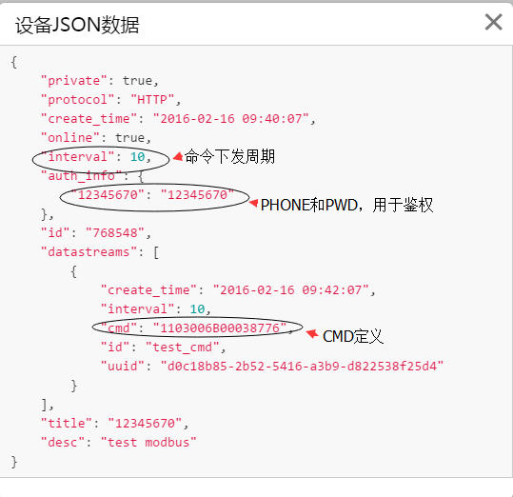

图3-45ModBus设备详情

**Step2**硬件连接

1）连接UART调试串口，波特率115200，8N1；

2）连接ST-LINK；

3）连接ESP8266 WIFI模组，请确保J10跳线连接到ESP8266 一侧；

4）接入电源，烧写程序前先上电。



图3-46开发板连接

**Step3**打开实验工程，目录：

实验代码\OneNET_Demo_ESP8266_MODBUS\Project\OneNETdemo.uvproj

**Step4**修改代码，主要是修改ESP8266的热点配置和相关设备信息。如下图在esp8266.h头文件中修改CWJAP宏定义为读者使用的路由器ssid和pwd。

#define CWJAP "AT+CWJAP=\"your_ssid\",\"pwd\"\r\n"

源代码的ssid为onenet，pwd为空。



图3-47路由器ssid和pwd修改

找到源文件modbus.c中的MODBUS_Init_Login_Data函数，这些信息要和创建ModBus设备时填写的内容一致，修改：

int8_t phone[] = "your_phone_id"; //卡号信息

int8_t pwd[] = "your_pwd”; //密码信息

int8_t p_id[] = "your_project_id"; //项目ID

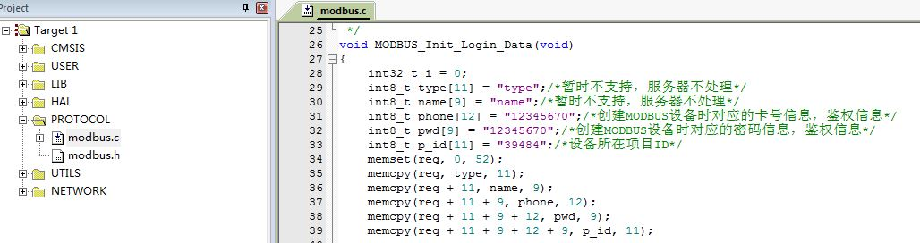

图3-48 MODBUS鉴权信息修改

**Step5**编译整个工程，并下载程序，请保证JATG和电源已正确连接。

**Step6**烧写程序完后，重新给开发板上电，建议每次烧写程序后都这样做，让WIFI模块完全掉电，以免AT命令操作WIFI失败。

**Step7**程序运行后，打印如下：

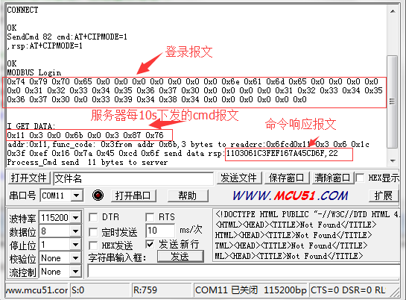

图3-49ModBus登录和命令处理打印

**Step8** OneNET平台下查看上传的数据,开发板随机回复6个字节的数据。

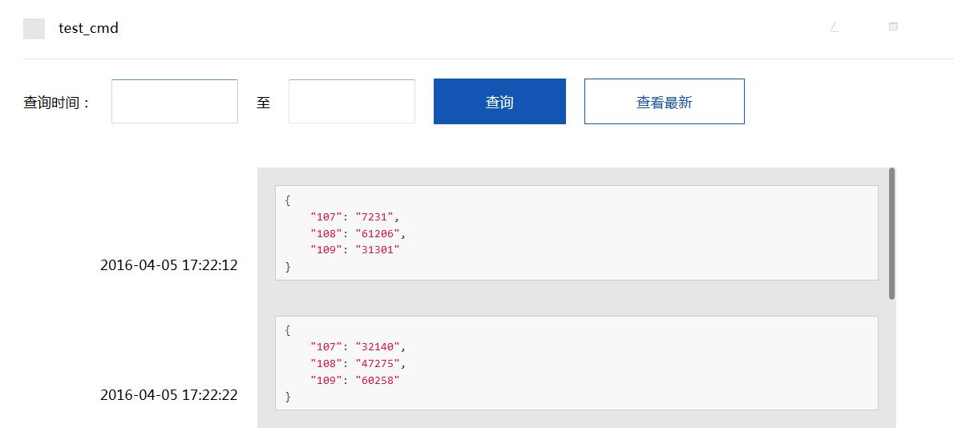

图3-50 ModBus上传的随机数据

## 3.8 ESP8266+MQTT协议发布订阅实验

**代码目录**

实验代码\OneNET_Demo_ESP8266_MQTT

**实验原理**

使用2个MQTT设备演示消息发布和订阅功能，其中一个设备是移植了MQTT协议的开发板，作为消息发布者，共发布三个数据流，另一个是ubuntu（或者虚拟机），运行mqttc命令作为消息订阅者，订阅主题仅为开发板设备的数据流mqtt_msg。开发板上的ESP8266与MQTT服务器建立TCP连接，利开发板向MQTT服务器发布三个数据流的数据点后，在ubuntu下观察接收打印，仅收到订阅过的mqtt_msg消息。

**实验步骤**

**Step1**为了测试发布和订阅功能，读者需要2个MQTT设备，创建方法和EDP设备类似，一个用于ubuntu登录作为订阅者(ID 773123)，一个用于开发板登录作为发布者(ID 769832)。

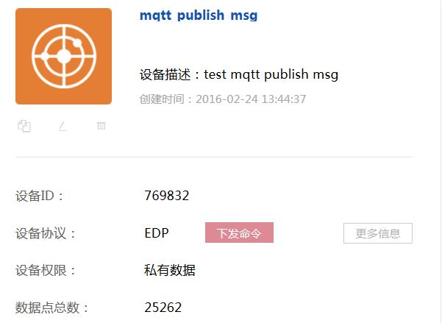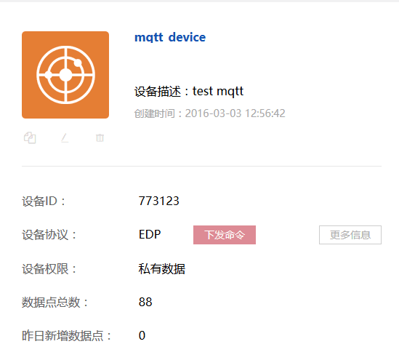

图3-51 MQTT设备信息

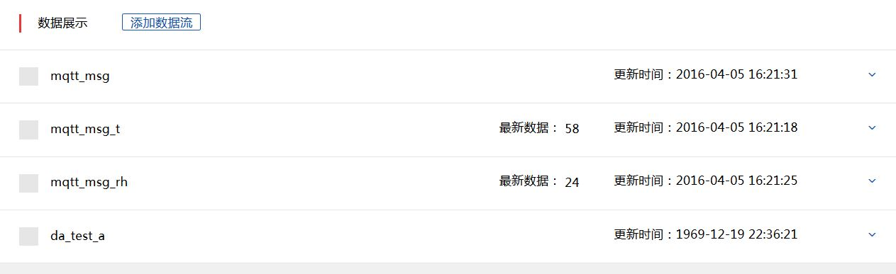

图3-52 MQTT设备数据流信息

**Step2**硬件连接

1）按照《麒麟开发板硬件手册》说明连接上SHT20模块；

2）连接UART 调试串口，波特率115200，8N1；

3）连接ST-LINK；

4）连接ESP8266 WIFI模组，请确保J10跳线连接到ESP8266一侧；

5）接入电源，烧写程序前先上电。



图3-53开发板连接

**Step3**打开实验工程，目录：

实验代码\OneNET_Demo_ESP8266_MQTT\Project\OneNETdemo.uvproj

1）首先开始开发板端的代码修改，修改ESP8266 WIFI联网配置，如下图在esp8266.h头文件中修改CWJAP宏定义为读者使用的路由器ssid和pwd，如：

#define CWJAP "AT+CWJAP=\"your_ssid\",\"pwd\"\r\n"

源代码的ssid为onenet，pwd为空。



图3-54路由器ssid和pwd修改

1. 修改MQTT设备信息，读者替换对应的项目ID，设备ID和ApiKey。

#define MQTT_DEVICE_PROJ_ID "39484" //项目ID

#define MQTT_DEVICE_ID "769832" //设备ID

#define MQTT_DEVICE_API_KEY "nCVNXYCoX68IHG4DgpyNu5aTXfY=" //ApiKey

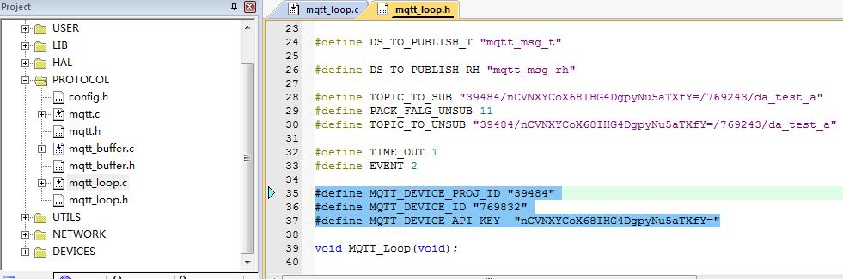

图3-55 MQTT设备信息修改

1. 修改数据流ID（如有需要），开发板发布数据用的数据流id如下:

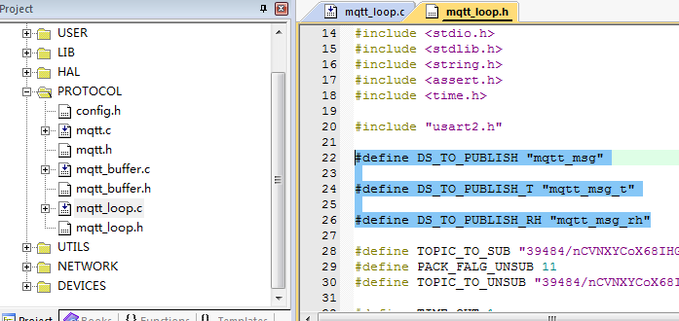

图3-56 MQTT设备数据流修改

**Step4**编译整个工程，并下载程序，请保证JATG和电源已正确连接。

**Step5**烧写程序完后，重新给开发板上电，建议每次烧写程序后都这样做，让WIFI模块完全掉电，以免AT命令操作WIFI失败。

**Step6**程序运行后，打印如下：

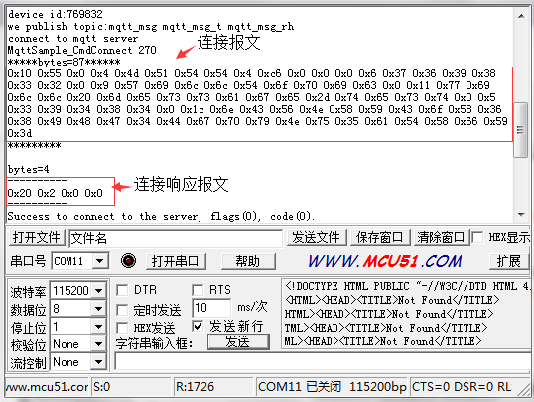

图3-57 MQTT设备登录连接打印

发布数据打印：

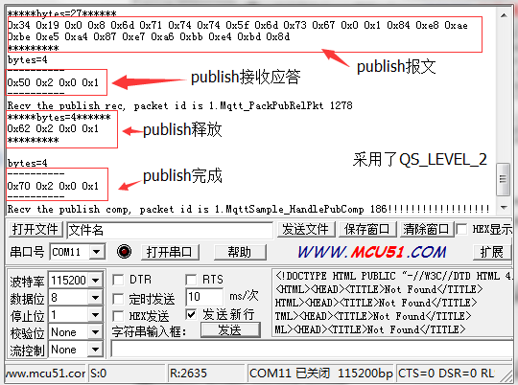

图3-58 MQTT设备发布数据打印

**Step7**OneNET平台下查看上传的数据。



图3-59 MQTT设备发布数据流信息

**Step8**修改ubuntu端的代码，在ubuntu上解压mqtt_app.tar.gz，修改设备信息和订阅主题。

1）Mqtt.c中修改ctx->proid为读者设备对应的项目ID；

2）Mqtt.c修改ctx->devid为读者设备ID；

3）Mqtt.c修改ctx->apikey为读者设备的ApiKey；

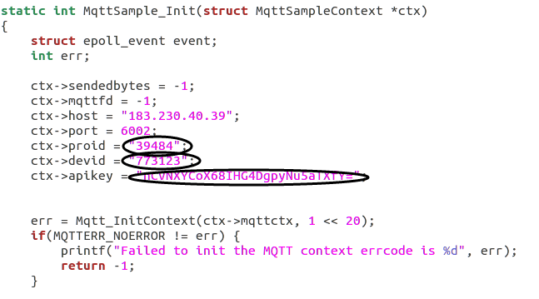

图3-60 MQTT设备登录信息修改

4）在Mqtt.c中MqttSample_CmdSubscribe函数内替换读者对应的项目ID/APIKEY/设备ID/订阅数据流ID。

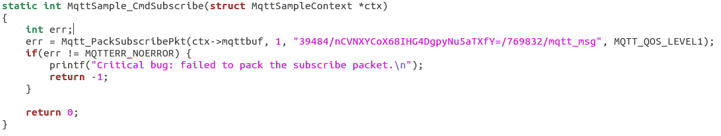

图3-61 MQTT设备订阅主题修改

**Step9**进入MQTT-master/mqtt_app输入make编译生成mqttc，运行./mqttc效果如下：

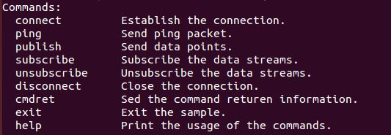

图3-62ubuntu MQTT设备交互命令

依次输入connect登录和subscribe进行订阅。

**Step10**由于麒麟开发板上的MQTT发布者已经运行了，当ubuntu登录和订阅成功后，将收到麒麟开发板发布的数据。如下，可见消息的topic是769832/mqtt_msg，与开发板上配置一致:

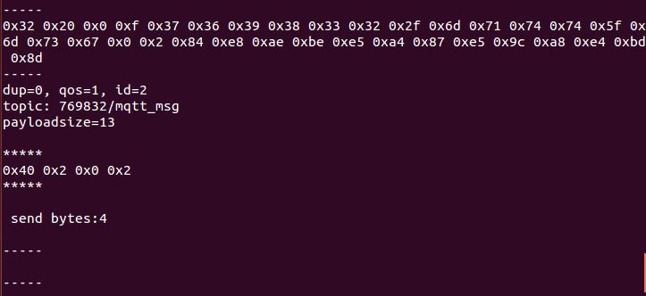

图3-63ubuntu MQTT设备接收到麒麟开发板发布的mqtt_msg信息

**Step11**输入unsubscribe可取消订阅，不再接收开发板发布的消息。

## 3.9 EMW3081+EDP发送二进制文件（可选）

**代码目录**

实验代码\OneNET_Demo_EMW3081_EDP_Bin

**实验原理**

WIFI模块EMW3081（需购买）集成了OneNET的接入协议并提供AT指令接口，用户可以在不了解平台接入协议细节的情况下，只需要使用AT指令（指令具体使用方法，请参考OneNET-AT指令使用手册），就可以实现数据的上传，本实验利用AT指令实现二进制文件的上传。

**实验步骤**

**Step1**硬件连接

1）连接UART调试串口，波特率115200，8N1；

2）连接ST-LINK；

3）连接EMW3081模组；

4）接入电源，烧写程序前先上电。

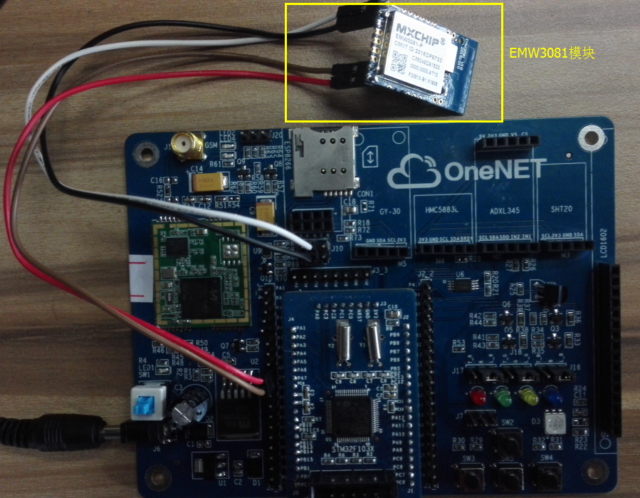

图3-64开发板连接

**Step2** 打开实验工程，目录：

实验代码\OneNET_Demo_EMW3081_EDP_Bin\Project\OneNETdemo.uvproj。

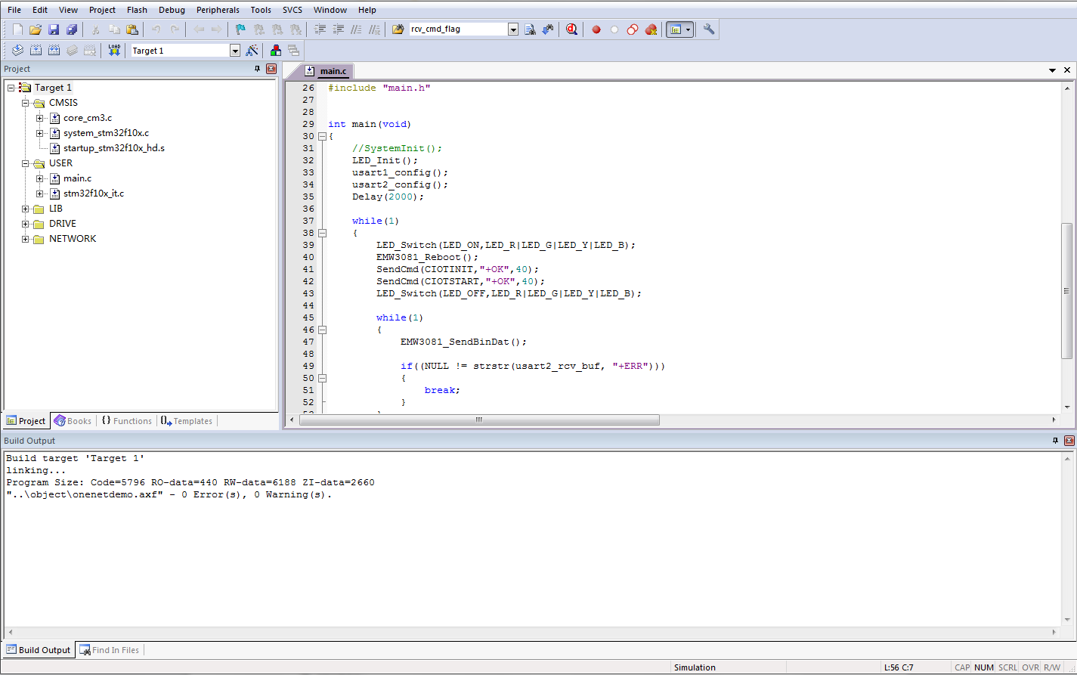

图3-65打开Keil工程

**Step3** 修改代码

主要是修改EMW3081的热点配置和项目ApiKey信息。

如下图，在emw3081.h头文件中修改CIOTMKEY宏定义为读者使用的项目ApiKey:

#define CIOTMKEYA "AT+CIOTMKEYA=Sezt7lZFiwVUcYZeWLZM91kOMBw=\r" //修改ApiKey

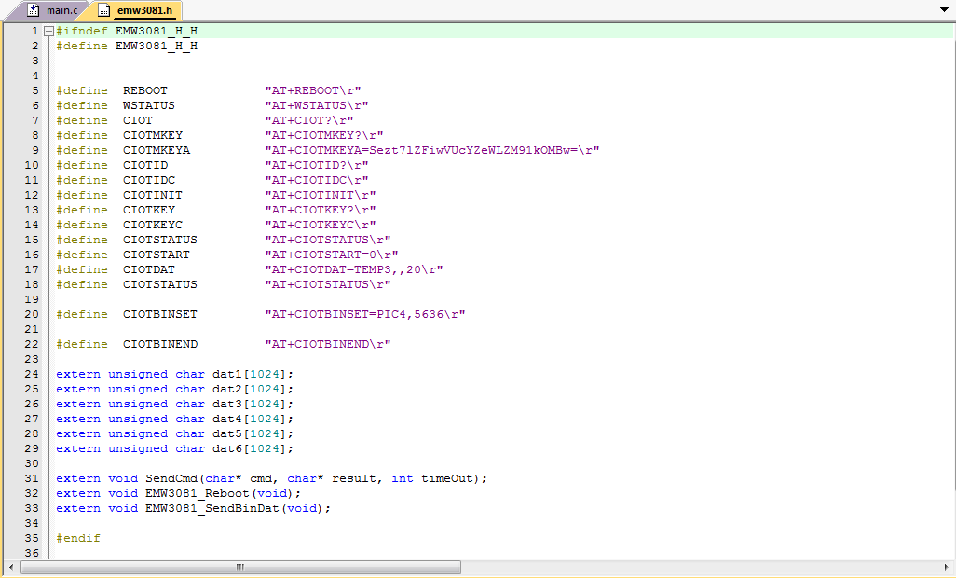

图3-66修改主ApiKey

**Step4**修改EMW3081的热点配置，双击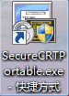，打开串口工具软件，将电脑和EMW3081进行连接，发送AT指令“AT+WMODE=AP”使模块进入AP模式，如下图所示，然后使用“AT+SAVE”进行保存设备。

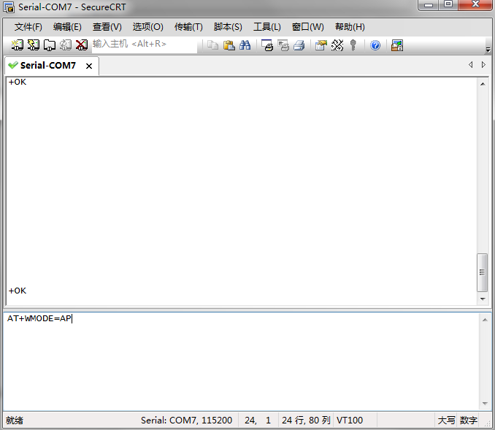

图3-67修改模块的AP模式

使用电脑搜索名称为MXCHIP_xxxx（xxxx为模块MAC地址的后五位）的热点，并进行连接。连接成功后，打开电脑浏览器，输入模块的IP地址<http://10.10.10.1/>进行访问，弹出用户登录窗口如下图所示，用户名和密码s均为admin。

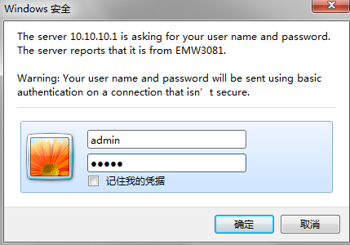

图3-68模块登录界面

在“无线终端设置”中设置EMW3081的AP信息，如下图所示：设置ssid为OneNET，pwd为12345678。

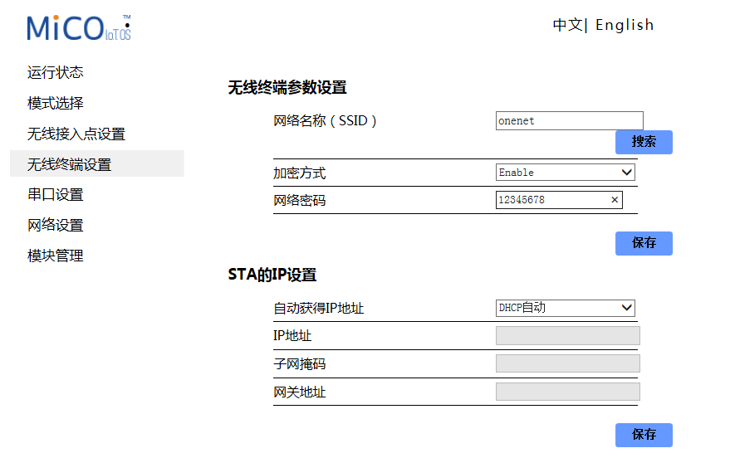

图3-69配置模块的ssid及pwd

**Step5**编译整个工程，并下载程序，请保证JATG和电源已正确连接。

**Step6**烧写程序完后，重新给开发板上电，建议每次烧写程序后都这样做，让WIFI模块完全掉电，以免AT命令操作失败。

**Step7**程序运行后，打印如下：

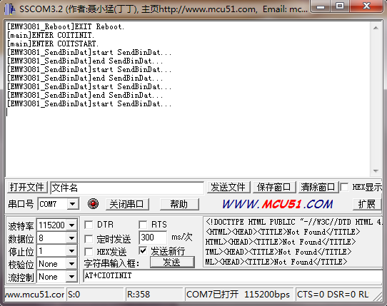

图3-70程序启动打印信息

**Step8**OneNET平台下查看上传的数据。如下图所示。

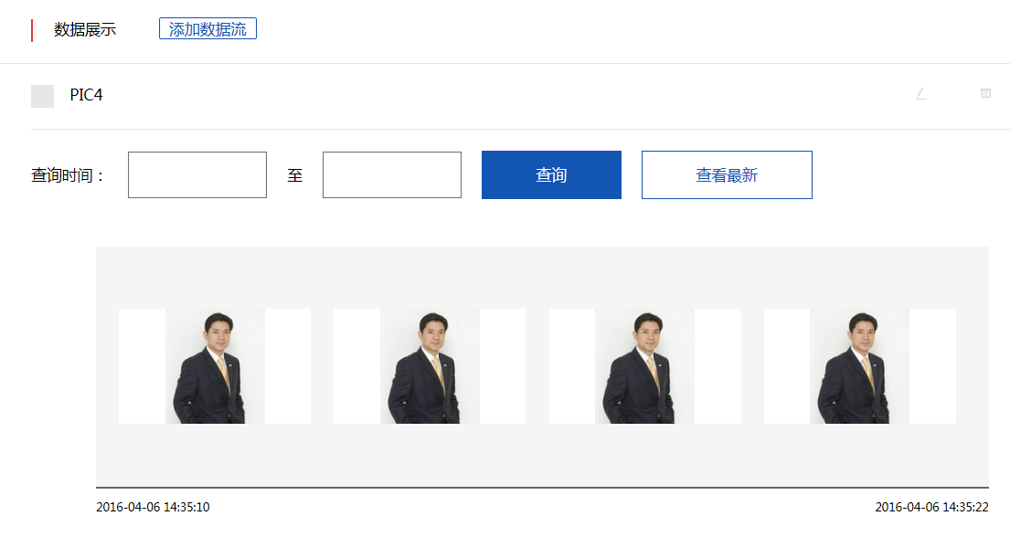

图3-71平台数据查看

**参考资料**

1. 开发板硬件原理图V1.0.pdf
2. 设备终端接入协议2-EDP.docx
3. ESP8266 AT命令手册
4. M6311 AT 命令用户使用手册.pdf
5. DS0013C_EMW3081_V1.0.pdf
6. 设备终端接入协议4-MQTT
7. MODBUS协议.pdf
8. MQTT-3.1.1-CN.pdf
9. 设备终端接入协议3-MODBUS.docx